38 ที่เที่ยว กรุงเทพฯ ในปี 2024 สุดฮิต เที่ยวสบายๆ ได้ในวันเดียว

 20/05/2022 เวลาอ่าน 15 นาที

* [Facebook](https://www.facebook.com/share.php?u=https%3A%2F%2Fwww.checkinchill.com%2Fcontent%2Fbkk-travel%2F)
* [Twitter](https://twitter.com/share?url=https%3A%2F%2Fwww.checkinchill.com%2Fcontent%2Fbkk-travel%2F&text=38+%E0%B8%97%E0%B8%B5%E0%B9%88%E0%B9%80%E0%B8%97%E0%B8%B5%E0%B9%88%E0%B8%A2%E0%B8%A7+%E0%B8%81%E0%B8%A3%E0%B8%B8%E0%B8%87%E0%B9%80%E0%B8%97%E0%B8%9E%E0%B8%AF+%E0%B9%83%E0%B8%99%E0%B8%9B%E0%B8%B5+%5Byear%5D+%E0%B8%AA%E0%B8%B8%E0%B8%94%E0%B8%AE%E0%B8%B4%E0%B8%95+%E0%B9%80%E0%B8%97%E0%B8%B5%E0%B9%88%E0%B8%A2%E0%B8%A7%E0%B8%AA%E0%B8%9A%E0%B8%B2%E0%B8%A2%E0%B9%86+%E0%B9%84%E0%B8%94%E0%B9%89%E0%B9%83%E0%B8%99%E0%B8%A7%E0%B8%B1%E0%B8%99%E0%B9%80%E0%B8%94%E0%B8%B5%E0%B8%A2%E0%B8%A7)
* [LINE](https://lineit.line.me/share/ui?url=https%3A%2F%2Fwww.checkinchill.com%2Fcontent%2Fbkk-travel%2F)

**“กรุงเทพมหานคร”** เมืองหลวงของประเทศไทย เป็นเมืองหลวงที่มีชื่อยาวที่สุดในโลก มีแม่น้ำสายสำคัญไหลผ่าน คือ**แม่น้ำเจ้าพระยา** แบ่งเมืองออกเป็น 2 ฝั่ง คือ ฝั่งพระนคร และฝั่งธนบุรี มีนักท่องเที่ยวจากทั่วโลกเดินทางมาท่องเที่ยวมากมาย ประเทศไทยของเราก็สวยงามใช่น้อย สถานที่ท่องเที่ยวของประเทศไทยทั่วทุกภาคก็มีเยอะมาก ถ้าจะเที่ยวมันก็ต้องใช้เวลา เที่ยวไกลๆ ออกต่างจังหวัด จะลา จะหยุด ก็ไม่สะดวก เช็คอินชิลล์ เลยจะมาแนะนำ 38 สถานที่ท่องเที่ยวในเมืองหลวงของเรากันค่ะ แบบวันเดียวก็เที่ยวได้ แถมไม่ต้องขับรถไปไกลๆ อีกด้วย น่าสนใช่ไหมล่ะ งั้นไปดูกันเลยย

**(สารบัญ) 38 ที่เที่ยว กรุงเทพฯ สุดฮิต เที่ยวสบายๆ ได้ในวันเดียว !**  [ซ่อน](https://www.checkinchill.com/content/bkk-travel/)

[1 วัดพระแก้ว](https://www.checkinchill.com/content/bkk-travel/#%E0%B8%A7%E0%B8%B1%E0%B8%94%E0%B8%9E%E0%B8%A3%E0%B8%B0%E0%B9%81%E0%B8%81%E0%B9%89%E0%B8%A7)

[2 ศาลหลักเมืองกรุงเทพมหานคร](https://www.checkinchill.com/content/bkk-travel/#%E0%B8%A8%E0%B8%B2%E0%B8%A5%E0%B8%AB%E0%B8%A5%E0%B8%B1%E0%B8%81%E0%B9%80%E0%B8%A1%E0%B8%B7%E0%B8%AD%E0%B8%87%E0%B8%81%E0%B8%A3%E0%B8%B8%E0%B8%87%E0%B9%80%E0%B8%97%E0%B8%9E%E0%B8%A1%E0%B8%AB%E0%B8%B2%E0%B8%99%E0%B8%84%E0%B8%A3)

[3 วัดพระเชตุพลวิมลมังคลาราม (วัดโพธิ์)](https://www.checkinchill.com/content/bkk-travel/#%E0%B8%A7%E0%B8%B1%E0%B8%94%E0%B8%9E%E0%B8%A3%E0%B8%B0%E0%B9%80%E0%B8%8A%E0%B8%95%E0%B8%B8%E0%B8%9E%E0%B8%A5%E0%B8%A7%E0%B8%B4%E0%B8%A1%E0%B8%A5%E0%B8%A1%E0%B8%B1%E0%B8%87%E0%B8%84%E0%B8%A5%E0%B8%B2%E0%B8%A3%E0%B8%B2%E0%B8%A1-(%E0%B8%A7%E0%B8%B1%E0%B8%94%E0%B9%82%E0%B8%9E%E0%B8%98%E0%B8%B4%E0%B9%8C))

[4 มิวเซียมสยาม พิพิธภัณฑ์การเรียนรู้](https://www.checkinchill.com/content/bkk-travel/#%E0%B8%A1%E0%B8%B4%E0%B8%A7%E0%B9%80%E0%B8%8B%E0%B8%B5%E0%B8%A2%E0%B8%A1%E0%B8%AA%E0%B8%A2%E0%B8%B2%E0%B8%A1-%E0%B8%9E%E0%B8%B4%E0%B8%9E%E0%B8%B4%E0%B8%98%E0%B8%A0%E0%B8%B1%E0%B8%93%E0%B8%91%E0%B9%8C%E0%B8%81%E0%B8%B2%E0%B8%A3%E0%B9%80%E0%B8%A3%E0%B8%B5%E0%B8%A2%E0%B8%99%E0%B8%A3%E0%B8%B9%E0%B9%89)

[5 ท่ามหาราช](https://www.checkinchill.com/content/bkk-travel/#%E0%B8%97%E0%B9%88%E0%B8%B2%E0%B8%A1%E0%B8%AB%E0%B8%B2%E0%B8%A3%E0%B8%B2%E0%B8%8A)

[6 วังหลัง](https://www.checkinchill.com/content/bkk-travel/#%E0%B8%A7%E0%B8%B1%E0%B8%87%E0%B8%AB%E0%B8%A5%E0%B8%B1%E0%B8%87)

[7 วัดอรุณราชวราราม (วัดแจ้ง)](https://www.checkinchill.com/content/bkk-travel/#%E0%B8%A7%E0%B8%B1%E0%B8%94%E0%B8%AD%E0%B8%A3%E0%B8%B8%E0%B8%93%E0%B8%A3%E0%B8%B2%E0%B8%8A%E0%B8%A7%E0%B8%A3%E0%B8%B2%E0%B8%A3%E0%B8%B2%E0%B8%A1-(%E0%B8%A7%E0%B8%B1%E0%B8%94%E0%B9%81%E0%B8%88%E0%B9%89%E0%B8%87))

[8 วัดระฆังโฆสิตาราม](https://www.checkinchill.com/content/bkk-travel/#%E0%B8%A7%E0%B8%B1%E0%B8%94%E0%B8%A3%E0%B8%B0%E0%B8%86%E0%B8%B1%E0%B8%87%E0%B9%82%E0%B8%86%E0%B8%AA%E0%B8%B4%E0%B8%95%E0%B8%B2%E0%B8%A3%E0%B8%B2%E0%B8%A1)

[9 วัดกัลยาณมิตร](https://www.checkinchill.com/content/bkk-travel/#%E0%B8%A7%E0%B8%B1%E0%B8%94%E0%B8%81%E0%B8%B1%E0%B8%A5%E0%B8%A2%E0%B8%B2%E0%B8%93%E0%B8%A1%E0%B8%B4%E0%B8%95%E0%B8%A3)

[10 วัดสุทัศน์](https://www.checkinchill.com/content/bkk-travel/#%E0%B8%A7%E0%B8%B1%E0%B8%94%E0%B8%AA%E0%B8%B8%E0%B8%97%E0%B8%B1%E0%B8%A8%E0%B8%99%E0%B9%8C)

[11 วัดสระเกศ](https://www.checkinchill.com/content/bkk-travel/#%E0%B8%A7%E0%B8%B1%E0%B8%94%E0%B8%AA%E0%B8%A3%E0%B8%B0%E0%B9%80%E0%B8%81%E0%B8%A8)

[12 วัดไตรมิตรวิทยารามวรวิหาร](https://www.checkinchill.com/content/bkk-travel/#%E0%B8%A7%E0%B8%B1%E0%B8%94%E0%B9%84%E0%B8%95%E0%B8%A3%E0%B8%A1%E0%B8%B4%E0%B8%95%E0%B8%A3%E0%B8%A7%E0%B8%B4%E0%B8%97%E0%B8%A2%E0%B8%B2%E0%B8%A3%E0%B8%B2%E0%B8%A1%E0%B8%A7%E0%B8%A3%E0%B8%A7%E0%B8%B4%E0%B8%AB%E0%B8%B2%E0%B8%A3)

[13 เยาวราช](https://www.checkinchill.com/content/bkk-travel/#%E0%B9%80%E0%B8%A2%E0%B8%B2%E0%B8%A7%E0%B8%A3%E0%B8%B2%E0%B8%8A)

[14 วัดมังกรกมลาวาส (เล่งเน่ยยี่)](https://www.checkinchill.com/content/bkk-travel/#%E0%B8%A7%E0%B8%B1%E0%B8%94%E0%B8%A1%E0%B8%B1%E0%B8%87%E0%B8%81%E0%B8%A3%E0%B8%81%E0%B8%A1%E0%B8%A5%E0%B8%B2%E0%B8%A7%E0%B8%B2%E0%B8%AA-(%E0%B9%80%E0%B8%A5%E0%B9%88%E0%B8%87%E0%B9%80%E0%B8%99%E0%B9%88%E0%B8%A2%E0%B8%A2%E0%B8%B5%E0%B9%88))

[15 ตลาดสำเพ็ง](https://www.checkinchill.com/content/bkk-travel/#%E0%B8%95%E0%B8%A5%E0%B8%B2%E0%B8%94%E0%B8%AA%E0%B8%B3%E0%B9%80%E0%B8%9E%E0%B9%87%E0%B8%87)

[16 ถนนคนเดินคลองโอ่งอ่าง](https://www.checkinchill.com/content/bkk-travel/#%E0%B8%96%E0%B8%99%E0%B8%99%E0%B8%84%E0%B8%99%E0%B9%80%E0%B8%94%E0%B8%B4%E0%B8%99%E0%B8%84%E0%B8%A5%E0%B8%AD%E0%B8%87%E0%B9%82%E0%B8%AD%E0%B9%88%E0%B8%87%E0%B8%AD%E0%B9%88%E0%B8%B2%E0%B8%87)

[17 ถนนข้าวสาร](https://www.checkinchill.com/content/bkk-travel/#%E0%B8%96%E0%B8%99%E0%B8%99%E0%B8%82%E0%B9%89%E0%B8%B2%E0%B8%A7%E0%B8%AA%E0%B8%B2%E0%B8%A3)

[18 พิพิธภัณฑ์ศิลปะไทยร่วมสมัย](https://www.checkinchill.com/content/bkk-travel/#%E0%B8%9E%E0%B8%B4%E0%B8%9E%E0%B8%B4%E0%B8%98%E0%B8%A0%E0%B8%B1%E0%B8%93%E0%B8%91%E0%B9%8C%E0%B8%A8%E0%B8%B4%E0%B8%A5%E0%B8%9B%E0%B8%B0%E0%B9%84%E0%B8%97%E0%B8%A2%E0%B8%A3%E0%B9%88%E0%B8%A7%E0%B8%A1%E0%B8%AA%E0%B8%A1%E0%B8%B1%E0%B8%A2)

[19 ตลาดนัดจตุจักร](https://www.checkinchill.com/content/bkk-travel/#%E0%B8%95%E0%B8%A5%E0%B8%B2%E0%B8%94%E0%B8%99%E0%B8%B1%E0%B8%94%E0%B8%88%E0%B8%95%E0%B8%B8%E0%B8%88%E0%B8%B1%E0%B8%81%E0%B8%A3)

[20 จ๊อดแฟร์](https://www.checkinchill.com/content/bkk-travel/#%E0%B8%88%E0%B9%8A%E0%B8%AD%E0%B8%94%E0%B9%81%E0%B8%9F%E0%B8%A3%E0%B9%8C)

[21 เอเชียทีค เดอะริเวอร์ฟรอนท์](https://www.checkinchill.com/content/bkk-travel/#%E0%B9%80%E0%B8%AD%E0%B9%80%E0%B8%8A%E0%B8%B5%E0%B8%A2%E0%B8%97%E0%B8%B5%E0%B8%84-%E0%B9%80%E0%B8%94%E0%B8%AD%E0%B8%B0%E0%B8%A3%E0%B8%B4%E0%B9%80%E0%B8%A7%E0%B8%AD%E0%B8%A3%E0%B9%8C%E0%B8%9F%E0%B8%A3%E0%B8%AD%E0%B8%99%E0%B8%97%E0%B9%8C)

[22 ตลาดพลู](https://www.checkinchill.com/content/bkk-travel/#%E0%B8%95%E0%B8%A5%E0%B8%B2%E0%B8%94%E0%B8%9E%E0%B8%A5%E0%B8%B9)

[23 อุทยาน 100 ปี จุฬาฯ](https://www.checkinchill.com/content/bkk-travel/#%E0%B8%AD%E0%B8%B8%E0%B8%97%E0%B8%A2%E0%B8%B2%E0%B8%99-100-%E0%B8%9B%E0%B8%B5-%E0%B8%88%E0%B8%B8%E0%B8%AC%E0%B8%B2%E0%B8%AF)

[24 สยามสแควร์](https://www.checkinchill.com/content/bkk-travel/#%E0%B8%AA%E0%B8%A2%E0%B8%B2%E0%B8%A1%E0%B8%AA%E0%B9%81%E0%B8%84%E0%B8%A7%E0%B8%A3%E0%B9%8C)

[25 ซีไลฟ์ แบงคอก](https://www.checkinchill.com/content/bkk-travel/#%E0%B8%8B%E0%B8%B5%E0%B9%84%E0%B8%A5%E0%B8%9F%E0%B9%8C-%E0%B9%81%E0%B8%9A%E0%B8%87%E0%B8%84%E0%B8%AD%E0%B8%81)

[26 หอศิลปวัฒนธรรมแห่งกรุงเทพมหานคร](https://www.checkinchill.com/content/bkk-travel/#%E0%B8%AB%E0%B8%AD%E0%B8%A8%E0%B8%B4%E0%B8%A5%E0%B8%9B%E0%B8%A7%E0%B8%B1%E0%B8%92%E0%B8%99%E0%B8%98%E0%B8%A3%E0%B8%A3%E0%B8%A1%E0%B9%81%E0%B8%AB%E0%B9%88%E0%B8%87%E0%B8%81%E0%B8%A3%E0%B8%B8%E0%B8%87%E0%B9%80%E0%B8%97%E0%B8%9E%E0%B8%A1%E0%B8%AB%E0%B8%B2%E0%B8%99%E0%B8%84%E0%B8%A3)

[27 สวนป่าเบญจกิติ](https://www.checkinchill.com/content/bkk-travel/#%E0%B8%AA%E0%B8%A7%E0%B8%99%E0%B8%9B%E0%B9%88%E0%B8%B2%E0%B9%80%E0%B8%9A%E0%B8%8D%E0%B8%88%E0%B8%81%E0%B8%B4%E0%B8%95%E0%B8%B4)

[28 ท้องฟ้าจำลองกรุงเทพ](https://www.checkinchill.com/content/bkk-travel/#%E0%B8%97%E0%B9%89%E0%B8%AD%E0%B8%87%E0%B8%9F%E0%B9%89%E0%B8%B2%E0%B8%88%E0%B8%B3%E0%B8%A5%E0%B8%AD%E0%B8%87%E0%B8%81%E0%B8%A3%E0%B8%B8%E0%B8%87%E0%B9%80%E0%B8%97%E0%B8%9E)

[29 ตลาดปัฐวิกรณ์](https://www.checkinchill.com/content/bkk-travel/#%E0%B8%95%E0%B8%A5%E0%B8%B2%E0%B8%94%E0%B8%9B%E0%B8%B1%E0%B8%90%E0%B8%A7%E0%B8%B4%E0%B8%81%E0%B8%A3%E0%B8%93%E0%B9%8C)

[30 ศูนย์เรียนรู้ป่าในกรุง](https://www.checkinchill.com/content/bkk-travel/#%E0%B8%A8%E0%B8%B9%E0%B8%99%E0%B8%A2%E0%B9%8C%E0%B9%80%E0%B8%A3%E0%B8%B5%E0%B8%A2%E0%B8%99%E0%B8%A3%E0%B8%B9%E0%B9%89%E0%B8%9B%E0%B9%88%E0%B8%B2%E0%B9%83%E0%B8%99%E0%B8%81%E0%B8%A3%E0%B8%B8%E0%B8%87)

[31 ตลาดนัดรถไฟ ศรีนครินทร์](https://www.checkinchill.com/content/bkk-travel/#%E0%B8%95%E0%B8%A5%E0%B8%B2%E0%B8%94%E0%B8%99%E0%B8%B1%E0%B8%94%E0%B8%A3%E0%B8%96%E0%B9%84%E0%B8%9F-%E0%B8%A8%E0%B8%A3%E0%B8%B5%E0%B8%99%E0%B8%84%E0%B8%A3%E0%B8%B4%E0%B8%99%E0%B8%97%E0%B8%A3%E0%B9%8C)

[32 ล้ง 1919](https://www.checkinchill.com/content/bkk-travel/#%E0%B8%A5%E0%B9%89%E0%B8%87-1919)

[33 ช่างชุ่ย](https://www.checkinchill.com/content/bkk-travel/#%E0%B8%8A%E0%B9%88%E0%B8%B2%E0%B8%87%E0%B8%8A%E0%B8%B8%E0%B9%88%E0%B8%A2)

[34 ตลาดน้ำตลิ่งชัน](https://www.checkinchill.com/content/bkk-travel/#%E0%B8%95%E0%B8%A5%E0%B8%B2%E0%B8%94%E0%B8%99%E0%B9%89%E0%B8%B3%E0%B8%95%E0%B8%A5%E0%B8%B4%E0%B9%88%E0%B8%87%E0%B8%8A%E0%B8%B1%E0%B8%99)

[35 ตลาดน้ำคลองลัดมะยม](https://www.checkinchill.com/content/bkk-travel/#%E0%B8%95%E0%B8%A5%E0%B8%B2%E0%B8%94%E0%B8%99%E0%B9%89%E0%B8%B3%E0%B8%84%E0%B8%A5%E0%B8%AD%E0%B8%87%E0%B8%A5%E0%B8%B1%E0%B8%94%E0%B8%A1%E0%B8%B0%E0%B8%A2%E0%B8%A1)

[36 ไอคอนสยาม](https://www.checkinchill.com/content/bkk-travel/#%E0%B9%84%E0%B8%AD%E0%B8%84%E0%B8%AD%E0%B8%99%E0%B8%AA%E0%B8%A2%E0%B8%B2%E0%B8%A1)

[37 มหานคร สกายวอล์ค](https://www.checkinchill.com/content/bkk-travel/#%E0%B8%A1%E0%B8%AB%E0%B8%B2%E0%B8%99%E0%B8%84%E0%B8%A3-%E0%B8%AA%E0%B8%81%E0%B8%B2%E0%B8%A2%E0%B8%A7%E0%B8%AD%E0%B8%A5%E0%B9%8C%E0%B8%84)

[38 บ้านโซวเฮงไถ่](https://www.checkinchill.com/content/bkk-travel/#%E0%B8%9A%E0%B9%89%E0%B8%B2%E0%B8%99%E0%B9%82%E0%B8%8B%E0%B8%A7%E0%B9%80%E0%B8%AE%E0%B8%87%E0%B9%84%E0%B8%96%E0%B9%88)



**วัดพระแก้ว**

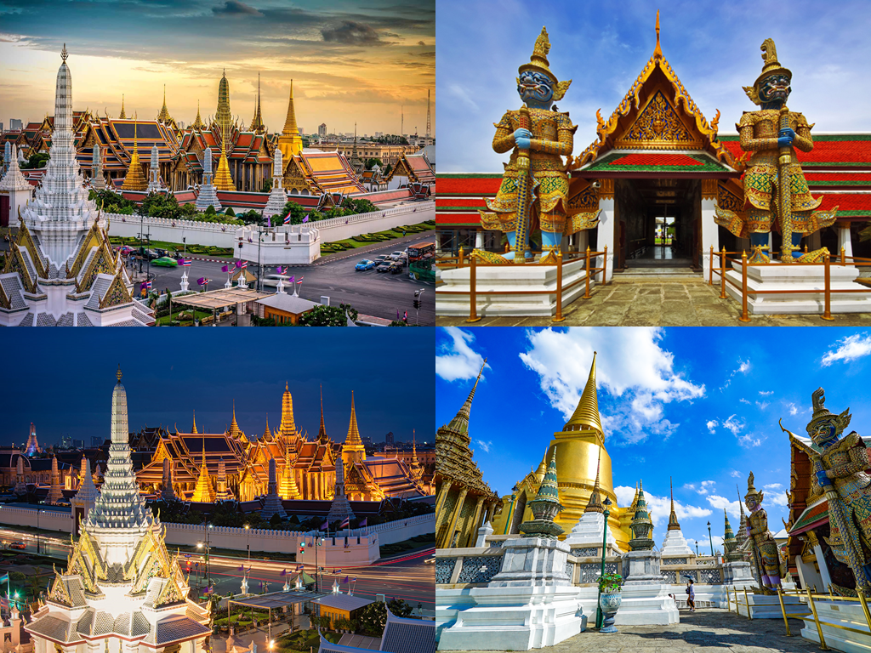

**วัดพระแก้ว** มีชื่อเต็มว่า **“วัดพระศรีรัตนศาสดาราม”** แลนมาร์คที่สำคัญของกรุงเทพฯ และประเทศไทย เป็นวัดที่พระบามสมเด็จพระพุทธยอดฟ้าจุฬาโลกมหาราช (รัชกาลที่ 1) โปรดเกล้าฯ ให้สร้างขึ้นในปี พ.ศ. 2325 เป็นวัดในพระบรมมหาราชวัง เป็นที่ประดิษฐาน**พระพุทธมหามณีรัตนปฏิมากร (พระแก้วมรกต)**พระคู่บ้านคู่เมืองของแผ่นดินสยาม เป็นสถานที่ท่องเที่ยวที่สำคัญของประเทศ มีท่องเที่ยวทั้งชาวไทย และชาวต่างชาติ เดินทางไปเที่ยวอย่างไม่ขาดสาย สามารถเข้าไปสักการะพระแก้วมรกต ชมความสวยงามของ ควรแต่งกายด้วยชุดสุภาพ ให้เหมาะสมกับสถานที่ ซึ่งเรียกได้ว่าวัดพระแก้ว เป็นที่วัดที่สำคัญ และเป็นที่เชิดหน้าชูตาของบ้านเมือง ควรแต่งกายสุภาพ คนไทยเข้าชมฟรี

**📍  ที่อยู่ : ถนนหน้าพระลาน แขวงพระบรมมหาราชวัง เขตพระนคร กรุงเทพฯ, 10200  
🕰  เวลาทำการ : เปิดบริการทุกวัน เวลา 08.30 – 15.30 น.  
📞   เบอร์โทรศัพท์ : 02-222-9876  
🌎  Website :**[**royalgrandpalace.th**](https://www.royalgrandpalace.th/th/home)

**แผนที่ Google Map วัดพระแก้ว :**



**ศาลหลักเมืองกรุงเทพมหานคร**

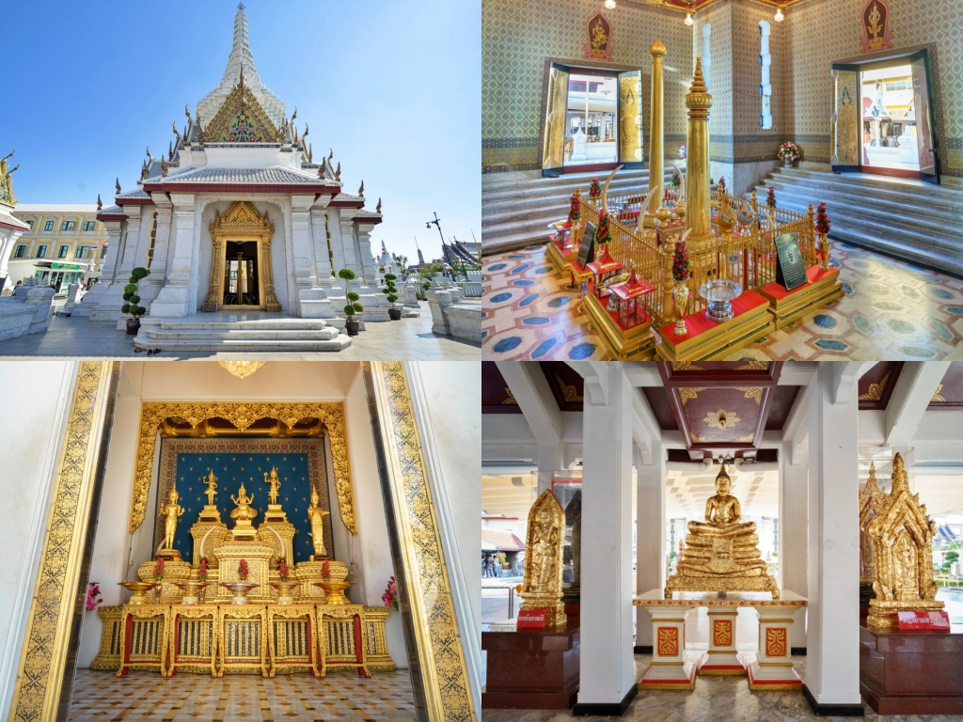

**ศาลหลักเมืองกรุงเทพมหานคร** ตั้งอยู่ตรงข้ามสนามหลวง เยื้องกับวัดพระแก้ว หัวมุมถนนระหว่างถนนราชดำเนินในและถนนหลักเมือง เป็นศาลที่สร้างขึ้นพร้อมกับการสถาปนากรุงรัตนโกสินทร์เป็นราชธานี ในสมัยรัชกาลที่ 1 ตามธรรมเนียมพราหมณ์ว่า ก่อนสร้างเมืองต้องทำพิธียกเสาหลักเมือง เพื่อเป็นสิริมงคลแก่บ้านเมือง ในอดีต ศาลหลักเมือง มีเพียงศาลากันแดดกันฝนเท่านั้น ทั้งเสาหลักเมืองและศาลาเสื่อมโทรมไปตามสภาพ ในสมัยรัชกาลที่ 4 โปรดเกล้าให้สร้างขึ้นใหม่อีกหนึ่งเสา ประดิษฐานในอาคารสร้างใหม่ มียอดปรางค์ ทำให้มี 2 เสา จนถึงปัจจุบัน อีกทั้งยังมีการปฏิสังขรณ์ศาลหลักเมืองหลายครั้ง ทำให้มีความสวยงาม มีศาลเทพารักษ์ทั้ง 5 องค์ คือ พระเสื้อเมือง, พระทรงเมือง, พระกาฬไชยศรี, เจ้าอเจตคุปต์ และเจ้าหอกลอง ผู้คนนิยมมากราบไหว้ เพื่อความเป็นสิริมงคล ช่วยหนุนดวงเสริมความมั่นคงในชีวิต

**📍  ที่อยู่ : ถนนหลักเมือง แขวงพระบรมมหาราชวัง เขตพระนคร กรุงเทพฯ, 10200  
🕰  เวลาทำการ : เปิดบริการทุกวัน เวลา 06.30 – 18.30 น.  
📞   เบอร์โทรศัพท์ : 02-222-9876  
🌎  Website :**[**bangkokcitypillarshrine.com**](https://bangkokcitypillarshrine.com/)

**แผนที่ Google Map ศาลหลักเมืองกรุงเทพมหานคร :**



**วัดพระเชตุพลวิมลมังคลาราม (วัดโพธิ์)**

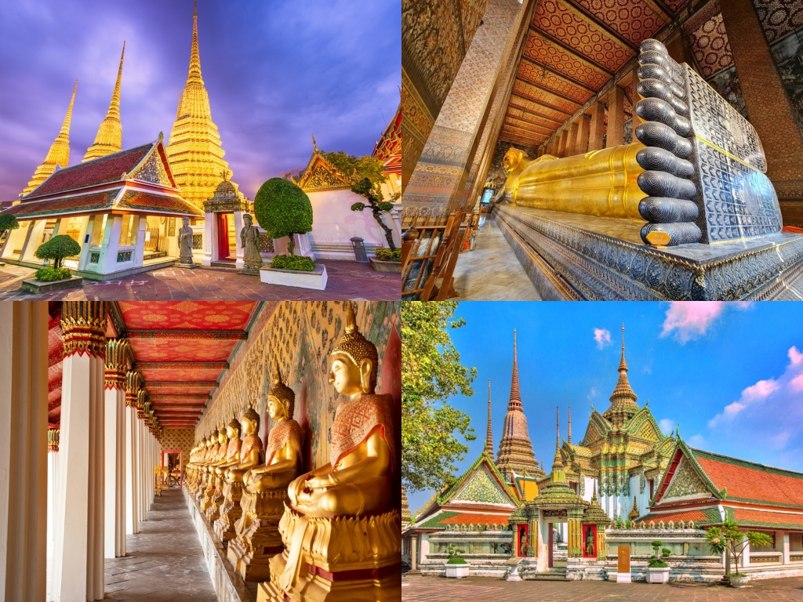

ใกล้กันกับวัดแก้ว มีวัดสวยที่ต้องแวะ นั่นก็คือ**วัดโพธิ์** มีชื่อเต็มว่า **วัดพระเชตุพลวิมลมังคลาราม** พระอารามหลวงชั้นเอก เป็นวัดประจำรัชกาลที่ 1 ที่มีพระเจดีย์มากที่สุดในประเทศไทย จัดเป็นวัดที่ควรค่าแก่การมาเยี่ยมชม ภายในวัดมีสิ่งก่อสร้างมากมาย ทั้งอาคาร พระวิหาร พระเจดีย์ และพระมหาเจดีย์ 4 รัชกาล รวมถึงยักษ์วัดโพธิ์ 2 ตน ตรงซุ้มประตูทางเข้าพระมณฑป และรูปปั้นฤาษีดัดตน ซึ่งได้รับความสนใจจากนักท่องเที่ยวทั้งชาวไทยและชาวต่างชาติ ผู้คนยังนิยมมากราบไหว้ เพื่อความเป็นสิริมงคล เสริมบารมีให้แก่ชีวิต รวมทั้งขอพรในเรื่องต่าง ๆ ให้ประสบความสำเร็จ

**📍  ที่อยู่ : 1/11 ตรอกมหาธาตุ ถนนมหาธาตุ แขวงบรมมหาราชวัง เขตพระนคร กรุงเทพฯ, 10200  
🕰  เวลาทำการ : เปิดบริการทุกวัน เวลา 08.30 – 18.00 น.  
📞   เบอร์โทรศัพท์ : 083-057-7100  
🔗   Facebook :**[**วัดโพธิ์ ท่าเตียน Wat Pho**](https://www.facebook.com/watphonews/) **🌎  Website :**[**watpho.com**](http://www.watpho.com/th#Page1)

**แผนที่ Google Map วัดโพธิ์ :**



**มิวเซียมสยาม พิพิธภัณฑ์การเรียนรู้**

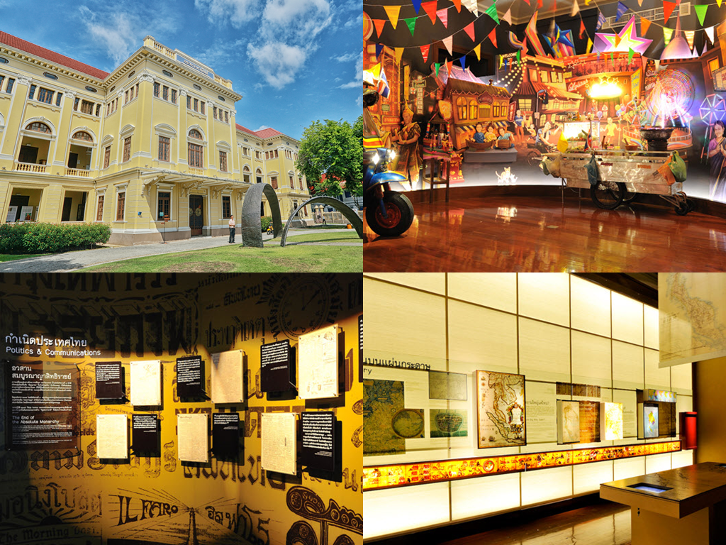

**มิวเซียมสยาม** พิพิธภัณฑ์การเรียนรู้เป็นพิพิธภัณฑ์ที่ใช้เทคนิคการเล่าเรื่องแบบโต้ตอบ โดยใช้ตัวละคร 7 ตัว เป็นตัวกลาง เป็นแหล่งเรียนรู้ที่มีจุดมุ่งหมายในการแสดงตัวตนของชนในชาติ ซึ่งทำให้ผู้เข้าชมได้เรียนรู้รากเหง้าของชาวไทย ความเป็นมาของชนชาติไทย ตั้งแต่อดีตจนถึงปัจจุบัน ผ่านสื่อหลากหลายรูปแบบ ทำให้มีความน่าสนใจ ดึงดูดผู้เข้าชมได้อย่างมากมาย อีกทั้งสถานที่ยังมีความสวยงาม ถ่ายรูปเก๋ๆ กันได้ มีสถาปัตยกรรมต่างๆ ทั้งภายในและภายนอกอาคาร ไม่ใกล้ไม่ไกลอยู่ในกรุงเทพนี่เองค่ะ ใครที่ยังไม่เคยไป ลองไปเยี่ยมกันดูได้นะ ได้ความรู้ แถมยังสนุกอีกต่างหาก

**ค่าเข้าชม มิวเซียมสยาม พิพิธภัณฑ์การเรียนรู้**

**บุคคลทั่วไป**

* นักเรียน/นักศึกษา (อายุ 15 ปีขึ้นไป) 50 บาท
* ผู้ใหญ่ คนไทย 100 บาท
* ผู้ใหญ่ ชาวต่างชาติ 200 บาท

**หมู่คณะ (5 คน ขึ้นไป)**

* นักเรียน/นักศึกษา (อายุ 15 ปีขึ้นไป) 25 บาท
* ผู้ใหญ่ คนไทย 50 บาท
* ผู้ใหญ่ ชาวต่างชาติ 100 บาท

**📍  ที่อยู่ : 4 ถนนสนามไชย แขวงบรมมหาราชวัง เขตพระนคร กรุงเทพฯ, 10200  
🕰  เวลาทำการ : เปิดบริการวันอังคาร-วันอาทิตย์ เวลา 10.00 – 18.00 น. (หยุดทำการวันจันทร์)  
📞   เบอร์โทรศัพท์ : 02-225-2777  
🔗   Facebook :**[**Museum Siam**](https://www.facebook.com/museumsiamfan/) **🌎  Website :**[**museumsiam.org**](http://www.museumsiam.org/?fbclid=IwAR3iE2LeowNWqAsPxmeTFc-zsbocBhHL9E-SR5SLGZoeQcRzRskOx_cZHCQ)

**แผนที่ Google Map มิวเซียมสยาม :**



**ท่ามหาราช**

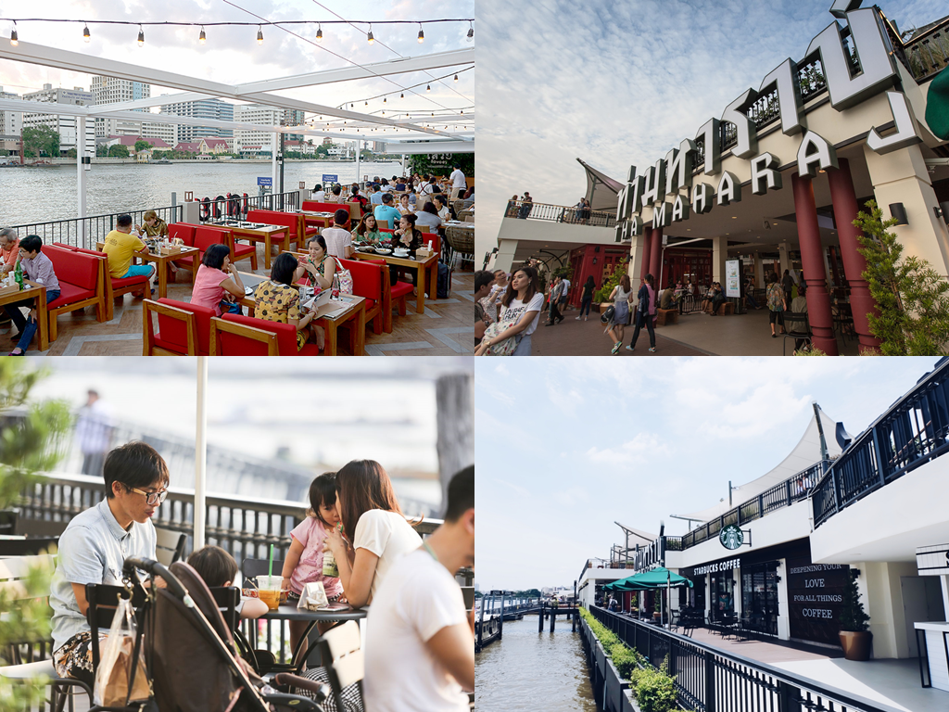

จุดนัดพบแห่งใหม่ของไลฟ์สไตล์บน**ถนนมหาราช** ตั้งอยู่ริมแม่น้ำเจ้าพระยา เป็นศูนย์กลางการท่องเที่ยว ซึ่งเป็นมรดกทางวัฒนธรรม และมีอารยธรรมที่เก่าแก่ เดิมเคยเป็นถนนข้างกำแพงพระราชวังหลวง ปัจจุบันมีการพัฒนาเป็นคอมมูนิตี้ช็อปปิ้งมอลล์ เปิดเป็นริเวอร์ไซต์วอร์ค ให้เข้าถึงแม่น้ำ เป็ยสถานที่ทานข้าว นั่งชิลล์ริมน้ำ รับลม เดินเล่น พักผ่อนหย่อนใจ ถ่ายรูปสวยๆ ลงโซเชียลมีเดียเก๋ๆ หรือมีบริการรถตุ๊กๆ รถโดยสารที่เป็นไฮไลท์สำคัญของกรุงเทพฯ ไปยังสถานที่ท่องเที่ยวใกล้เคียงได้หลายที่ โดยเรียกผ่านแอปพลิเคชั่น Tuk Tuk Hop ส่วนค่าบริการเป็นแบบเหมาจ่ายรายวัน (เฉพาะที่ท่ามหาราช ส่วนเรียกสถานที่อื่น คิดค่าโดยสารตามปกติ) สะดวกจริงๆ

**📍  ที่อยู่ : 1/11 ตรอกมหาธาตุ ถนนมหาธาตุ แขวงบรมมหาราชวัง เขตพระนคร กรุงเทพฯ, 10200  
🕰  เวลาทำการ : เปิดบริการทุกวัน เวลา 10.00 – 21.00 น.  
📞   เบอร์โทรศัพท์ : 02-024-1393  
🔗   Facebook :**[**Tha Maharaj**](https://www.facebook.com/ThaMaharaj) **🌎  Website :**[**thamaharaj.com**](https://www.thamaharaj.com/)

**แผนที่ Google Map ท่ามหาราช :**



**วังหลัง**

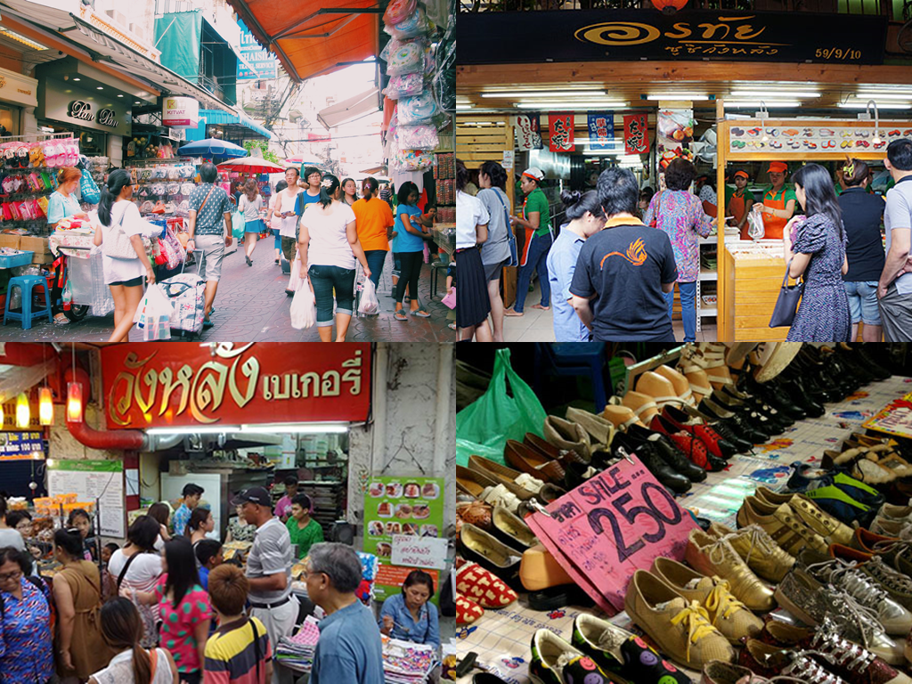

ถนนสายสำคัญในพื้นที่บางกอกน้อย ตั้งอยู่ริมแม่น้ำเจ้าพระยา ตรงข้ามท่าพระจันทร์  เป็นย่านการค้า และมีสถานที่ราชการ ใกล้สนามหลวง โรงพยาบาลศิริราช และพระบรมมหาราชวัง เป็นสถานที่ท่องเที่ยวสุดฮิตของเด็กแนว เพราะถนนเส้นนี้ มี**ตลาดนัดวังหลัง** ซึ่งตั้งชื่อตามตรอกวังหลัง มีร้านขายของมากมาย ทั้งเสื้อ กระเป๋า รองเท้า มือหนึ่ง มือสอง แต่ตลาดแห่งนี้ขึ้นชื่อเรื่องสินค้ามือสอง มีตั้งแต่ราคาต่ำ-ราคาสูง ตามสภาพ เด็กวัยรุ่นมักมาช็อปปิ้ง แต่งตัวกันแบบแนวๆ ไม่เหมือนใคร ไม่ใช่เพียงเสื้อผ้า รอง กระเป๋า วังหลังยังโด่งดังในเรื่องอาหาร ที่บางร้านก็เก่าแก่ที่ขายมานาน รสชาตินี่อย่าให้พูดถึง ก็ต้องอร่อยอยู่แล้วล่ะ แนะนำร้านขนมปังเจ้าเด็ด ชื่อร้านว่า วังหลังเบเกอรี่ ที่มีคนยืนต่อคิวซื้อกันแบบอบไม่ทันกันเลยทีเดียว กลายเป็นของฝากประจำตลาดวังหลัง มาที่อีกร้านที่มาแล้วต้องทานกับร้าน อรทัย ซูชิ วังหลัง ขายซูชิ ทาโกะยากิ ซาชิมิ ที่มีราคาไม่แพง แถมอร่อย ซื้อกลับบ้าน หรือทานที่ร้านก็เวิร์ค หรือจะไปนั่งจิบกาแฟในคาเฟ่ชิคๆ ริมแม่น้ำ ก็โอนะ

**📍  ที่อยู่ : ถนน วังหลัง แขวงศิริราช เขตบางกอกน้อย กรุงเทพฯ, 10700  
🕰  เวลาทำการ : เปิดทุกวัน เวลา 08.00 – 19.00 น.**

**แผนที่ Google Map วังหลัง :**



**วัดอรุณราชวราราม (วัดแจ้ง)**

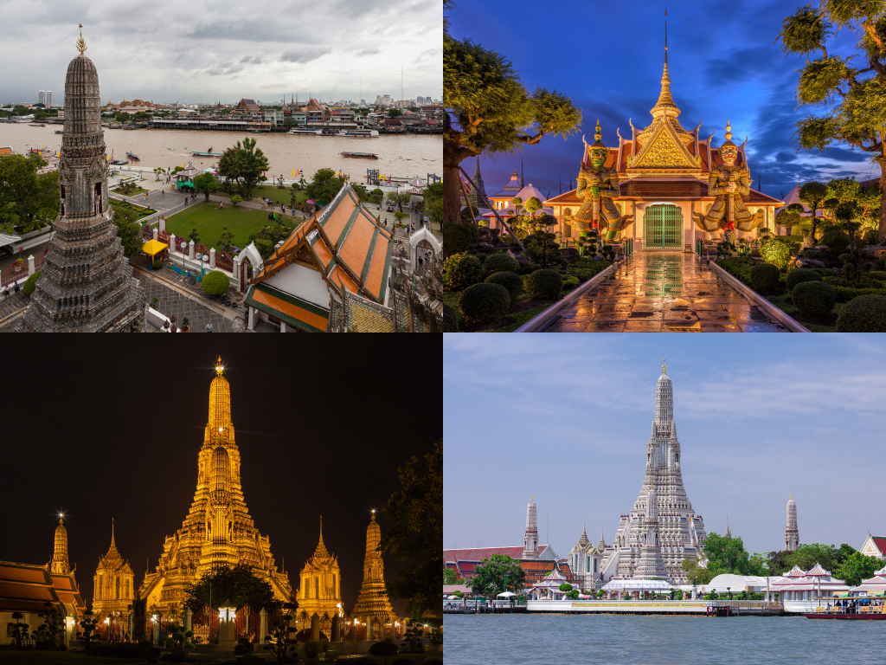

**วัดอรุณราชวราราม** เรียกสั้นๆ ว่า **วันอรุณ** หรือวัดแจ้ง เป็นวัดโบราณ สร้างในสมัยอยุธยา เชื่อกันว่า ที่ชื่อวัดแจ้ง เพราะว่าสมเด็จพระเจ้าตากสินมหาราชทำศึกเสร็จ แล้วยกทัพกลับมาเป็นเวลาเช้าพอดี เดิมเรียกว่า วัดมะกอก โดดเด่นไปด้วยพระปรางค์ที่ตกแต่งด้วยกระเบื้องอย่างประณีต ตั้งตระหง่าน ริมแม่น้ำเจ้าพระยา รวมถึงประติมากรรมยักษ์ทศกัณฑ์ (สีเขียว) และยักษ์สหัสเดชะ (สีขาว) ยืนเฝ้าประตูทางเข้า พระอุโบสถด้านทิศตะวันออก ปัจจุบันเต็มไปด้วยพุทธศาสนิกชน และนักท่องเที่ยวชาวต่างชาติจำนวนมาก ที่เข้าไปสักการะ และเยี่ยมชมความสวยงามของพระปรางค์ริมแม่น้ำ ถ่ายรูปเก๋ๆ แนวๆ อีกทั้งยังเป็นสถานที่ท่องเที่ยวยอดนิยมของวัยรุ่นด้วยนะ

**📍  ที่อยู่ : 158 ถนน วังเดิม แขวงวัดอรุณ เขตบางกอกใหญ่ กรุงเทพฯ, 10600  
🕰  เวลาทำการ : เปิดบริการทุกวัน เวลา 09.00 – 17.00 น.  
📞   เบอร์โทรศัพท์ : 02-891-2185  
🔗   Facebook :**[**Wat Arun Ratchawararam Bangkok**](https://www.facebook.com/watarunofficial/) **🌎  Website :**[**watarun1.com**](https://www.watarun1.com/th)

**แผนที่ Google Map วัดอรุณราชวราราม :**



**วัดระฆังโฆสิตาราม**

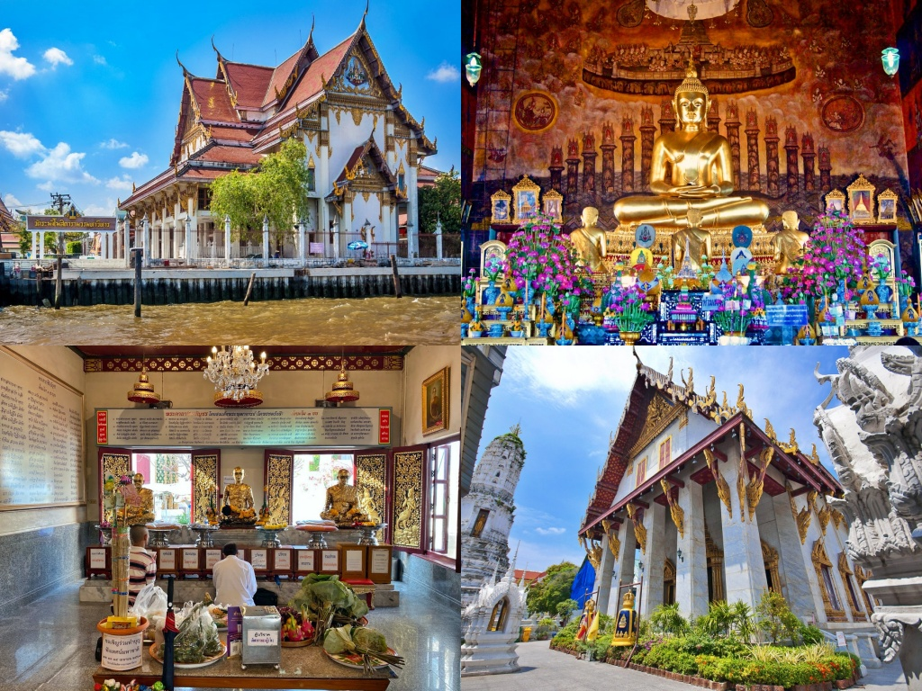

**วัดระฆังโฆสิตาราม** เรียกสั้น ๆ ว่า **วัดระฆัง** เป็นวัดเก่า สร้างขึ้นในสมัยอยุธยา ภายในวัดมีสิ่งที่น่าสนใจมากมาย อาทิ หอพระไตรปิฎก (สถาปัตยกรรมสวยงาม เคยเป็นที่ประทับของรัชกาลที่ 1), พระอุโบสถ, พระวิหาร, พระปรางค์, หอระฆัง เป็นต้น สำหรับพระประธานในพระอุโบสถวัดระฆัง คือ**หลวงพ่อยิ้มรับฟ้า** เป็นพระพุทธรูปปางสมาธิ  เนื้อทองสำริด หน้าพระพักตร์มีพระสาวก 3 องค์ นั่งประนมมือรับโอวาท พระประธานองค์นี้ ได้รับการยกย่องว่า งดงามมาก ผนังโบสถ์มีภาพจิตรกรรมฝาผนังที่สวยงาม ผู้คนนิยมมากราบไหว้หลวงพ่อยิ้มรับฟ้า และสักการะสมเด็จพระพุฒาจารย์ เมื่อกราบไหว้ขอพรเสร็จแล้ว อย่าลืมตีระฆังปิดท้าย ดังความเชื่อที่ว่า ไหว้พระวัดระฆัง แล้วจะมีชื่อเสียงโด่งดังตลอดปี

**📍  ที่อยู่ : 250 ถนนอรุณอมรินทร์ แขวงศิริราช เขตบางกอกน้อย กรุงเทพฯ, 10700  
🕰  เวลาทำการ : เปิดทุกวัน เวลา 08.00 – 17.00 น.  
📞   เบอร์โทรศัพท์ : 02-418-1079  
🔗   Facebook :**[**วัดระฆังโฆสิตาราม**](https://www.facebook.com/watrakhang.official/) **🌎  Website :**[**watrakang.com**](http://www.watrakang.com/)

**แผนที่ Google Map วัดระฆังโฆสิตาราม :**



**วัดกัลยาณมิตร**

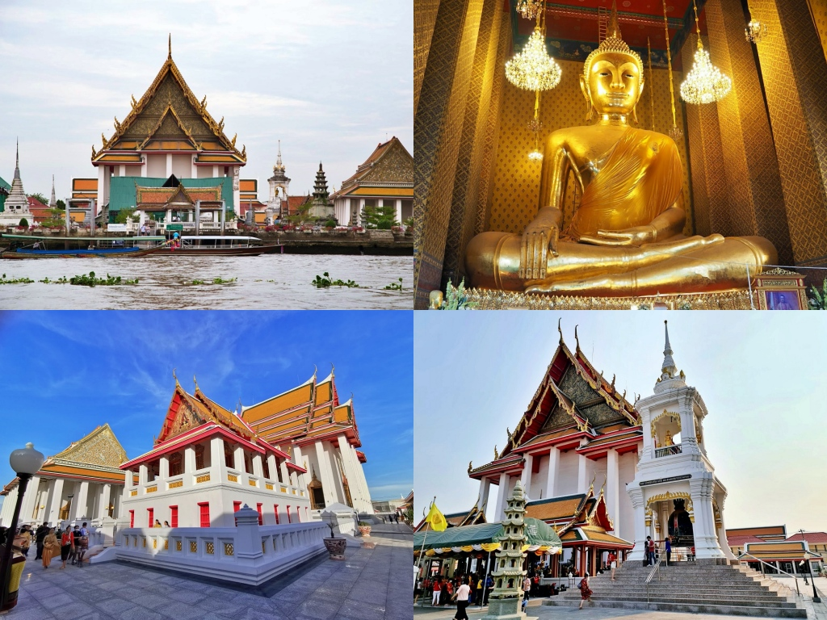

วัดเก่าแก่ริมแม่น้ำเจ้าพระยา **วัดกัลยาณมิตร** หรือที่เราเรียกสั้นๆ ว่า **วัดกัลยาณ์** ตั้งอยู่ฝั่งธนบุรี สร้างขึ้นในสมัยรัชกาลที่ 3 ภายในวัดมีพระวิหารขนาดใหญ่กลางวัด ประดิษฐาน **หลวงพ่อโต** (พระพุทธไตรรัตนนายก) ชาวจีนเรียกว่า **ซำปอกง** เป็นพระพุทธรูปปางมารวิชัย ประชาชนนิยมมากราบไหว้ขอพรเรื่องการงาน การเรียน การเงิน และค้าขายร่ำรวย ส่วนพระอุโบสถ ประดิษฐานพระประธานปางปาลิไลยก์ เพื่อความเป็นสิริมงคล เสริมดวงชะตา ที่ผนังโบสถ์มีจิตรกรรมฝาผนังเกี่ยวกับพุทธประวัติ ส่วนหน้าพระวิหาร มีหอระฆังขนาดใหญ่ เก็บระฆังยักษ์ที่ใหญ่ที่สุดในประเทศไทย เมื่อไหว้พระเสร็จ แนะนำให้ไปตีระฆัง เพื่อความเป็นสิริมงคล ว่ากันว่ามาไหว้พระวัดนี้ จะช่วยให้พบมิตรสหายที่ดีอีกด้วย

**📍  ที่อยู่ : 371 ซอยอรุณอมรินทร์ 6 แขวงกัลยาณ์ เขตธนบุรี กรุงเทพฯ, 10600  
🕰  เวลาทำการ : เปิดทุกวัน เวลา 07.00 – 17.00 น.  
📞   เบอร์โทรศัพท์ : 086-709-2829  
🔗   Facebook :**[**วัดกัลยาณมิตร วรมหาวิหาร**](https://www.facebook.com/WatKanlayanamitra/)

**แผนที่ Google Map วัดกัลยาณมิตร :**



**วัดสุทัศน์**

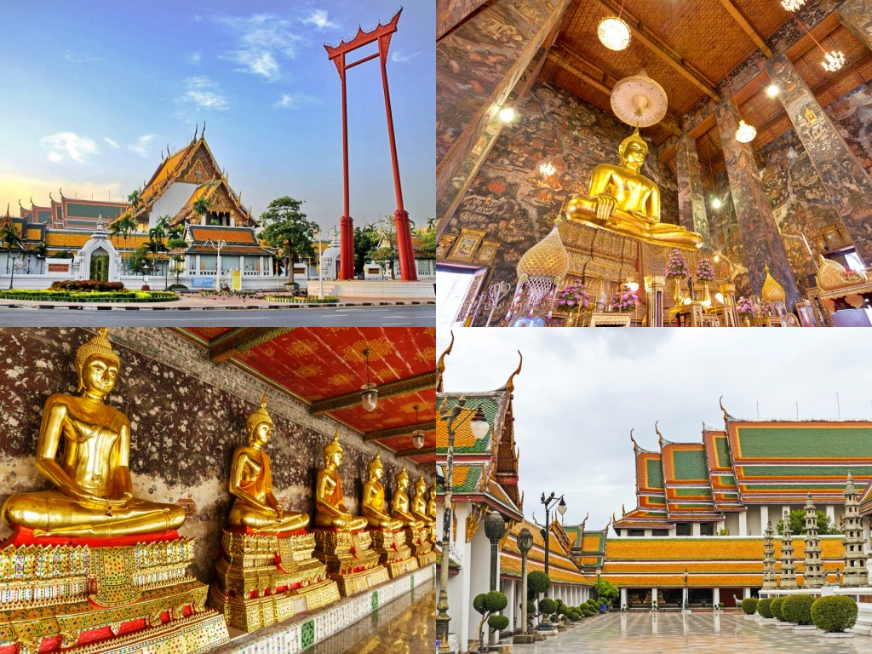

**วัดสุทัศน์** มีชื่อเต็มว่า **วัดสุทัศนเทพวราราม** เป็นพระอารามหลวงชั้นเอก วัดประจำรัชกาลที่ 8 จุดสังเกตของวัดคือ ตั้งอยู่หน้าเสาชิงช้า ติดลานคนเมือง วัดแห่งนี้สร้างขึ้นในสมัยรัตนโกสินทร์ โดยรัชกาลที่ 1 โปรดเกล้าฯ ให้สร้างวัดขึ้น สิ้นรัชกาลเสียก่อน รัชกาลที่ 2 โปรดเกล้าฯ ให้สร้างต่อ แต่ก็สิ้นรัชกาลก่อนสร้างเสร็จ มาเสร็จมบูรณ์ในรัชกาลที่ 3 ภายในวัดสุทัศน์ โดดเด่นไปด้วยพระอุโบสถ ที่จัดว่ายาวที่สุดในประเทศไทย มีภายจิตรกรรมฝาผนัง โดยฝีมือช่างสมัยรัชกาลที่ 3 ด้านในประดิษฐานพระประธาน คือ **พระพุทธตรีโลกเชษฐ์** เป็นพระพุทธรูปปางมารวิชัย สร้างจากโลหะ สูง 4 วา 18 นิ้ว ส่วนพระประธานอีก 2 องค์ คือ **พระศรีศากยมุนี**ประดิษฐานในพระวิหารหลวง และ **พระพุทธเสรฏฐมุนี** ประดิษฐานในศาลาการเปรียญ ประชาชนนิยมเข้าไปกราบไหว้พระประธานทั้ง 3 องค์ และเดินชมความสวยงามของวัด เมื่อไหว้พระเสร็จแล้ว อย่าลืมแวะไปถ่ายรูปเสาชิงช้า บริเวณด้านหน้าวัดกันด้วยนะ

**📍  ที่อยู่ : 146 ถนนบำรุงเมือง แขวงวัดราชบพิตร เขตพระนคร กรุงเทพฯ, 10200  
🕰  เวลาทำการ : เปิดทุกวัน เวลา 08.30 – 18.00 น.  
📞   เบอร์โทรศัพท์ : 063-654-6829  
🔗   Facebook :**[**วัดสุทัศนเทพวราราม**](https://www.facebook.com/WatSuthatBangkok/)

**แผนที่ Google Map วัดสุทัศน์ :**



**วัดสระเกศ**

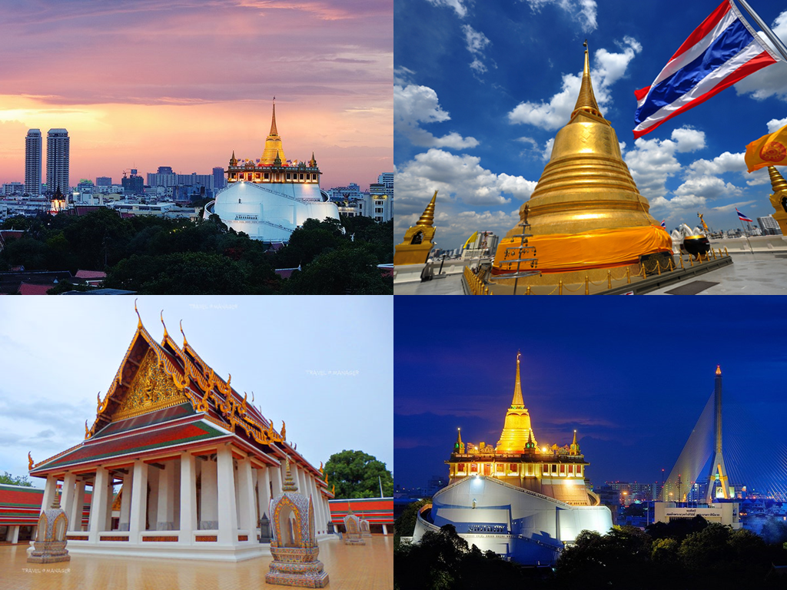

**วัดสระเกศ** มีชื่อเต็มว่า**วันสระเกศราชวรมหาวิหาร** หรือที่เรียกกันว่า **“ภูเขาทอง”** เป็นวัดสมัยโบราณ ตั้งอยู่ริมคลองมหานาค เขตป้อมปรายศัตรูพ่าย มีจุดเด่นคือ **พระบรมบรรพต** ที่ตั้งตระง่าน สามารถมองเห็นจากระยะไกลได้ รอบพระบรมบรรพต มีเจดีย์รายรอบ ภายในมีพระพุทธรูปประดิษฐานเรียงกันอยู่เต็มพระระเบียงทั้ง 4 ด้าน มีจำนวน 163 องค์ ส่วนภายในเป็นที่ประดิษฐานพระปราธานปางสมาธิ ซึ่งเป็นพระปั้นปิดทองปางสมาธิที่ใหญ่โต เมื่อเดินขึ้นไปจะสามารถชมทัศนียภาพอันสวยงามของกรุงเทพมหานครได้ สักการะพระประธาน ตีระฆังให้เสียงกังวาล จิตใจสงบอีกด้วย

**📍  ที่อยู่ : 344 ถนน จักรพรรดิพงษ์ แขวงบ้านบาตร เขตป้อมปราบศัตรูพ่าย กรุงเทพฯ, 10100  
🕰  เวลาทำการ : เปิดบริการทุกวัน เวลา 07.00 – 19.00 น.  
📞   เบอร์โทรศัพท์ : 062-346-5632  
🔗   Facebook :**[**วัดสระเกศราชวรมหาวิหาร**](https://www.facebook.com/watsraket/) **🌎  Website :**[**watsrakesa.com**](https://www.watsrakesa.com/)

**แผนที่ Google Map วัดสระเกศ :**



**วัดไตรมิตรวิทยารามวรวิหาร**

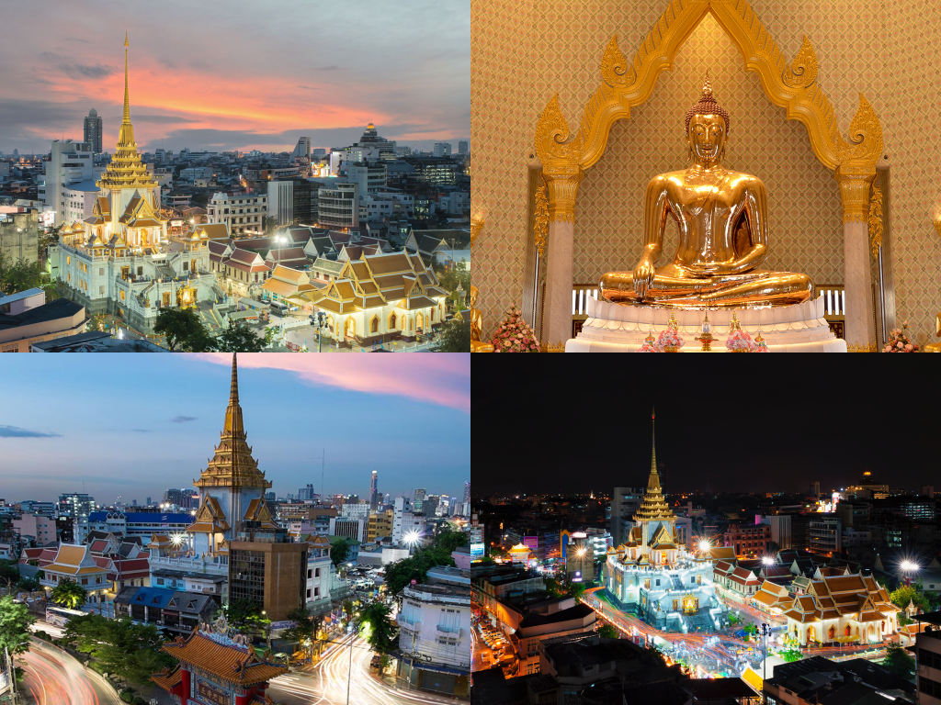

**วัดไตรมิตรวิทยารามวรวิหาร** เรียกสั้นๆ ว่า**วัดไตรมิตร** เป็นวัดโบราณอยู่ในที่ลุ่มพระอารามเป็นเรือนไม้ มีชื่อเดิมว่า วัดสามจีน เชื่อว่า ชาวจีน 3 คน ร่วมกันสร้างพระอาราม เพื่อเป็นวิหารทาน ในปี พ.ศ. 2477 พระมหากิ๊ม สุวรรณชาต ผู้รักษาการในหน้าที่เจ้าอาวาส เป็นผู้ริเริ่มปรับปรุงวัด ต่อมาได้รับอนุมัติจากมหาเถรสมาคมให้ปรับปรุงสภาพวัดให้ดีขึ้น จนพ่อค้า ประชาชน คณะครูและนักเรียน ได้ร่วมกันปฏิสังขรณ์และเปลี่ยนนามใหม่ เป็นชื่อ “วัดไตรมิตรวิทยาราม” ซึ่งมีความหมายว่า เพื่อน 3 คน ร่วมกันสร้างวัด วัดไตรมิตร มีปูชนียวัตถุที่สำคัญ คือ **พระสุโขทัยไตรมิตร** พระพุทธรูปทองคำที่ใหญ่ที่สุดได้รับการบันทึกในหนังสือบันทึกสถิติโลกกินเนสส์ และ**พระพุทธทศพลญาณ** พระประธานในพระอุโบสถ ประชาชนเรียกว่า หลวงพ่อโต ปัจจุบันเป็นวัดที่มีพุทธศาสนิกชนไปกราบไหว้สักการะอย่างไม่ขาดสาย ไปจนถึงนักท่องเที่ยวชาวต่างชาติ

**📍  ที่อยู่ : 661 ถนนเจริญกรุง แขวงตลาดน้อย เขตสัมพันธ์วงศ์ กรุงเทพฯ, 10100  
🕰  เวลาทำการ : เปิดบริการทุกวัน เวลา 08.30 – 18.00 น.  
📞   เบอร์โทรศัพท์ : 085-917-8569  
🔗   Facebook :**[**วัดไตรมิตรวิทยารามวรวิหาร**](https://www.facebook.com/WatTrimitrWithayaramWorawihan/)

**แผนที่ Google Map วัดไตรมิตรวิทยารามวรวิหาร :**

**เยาวราช**

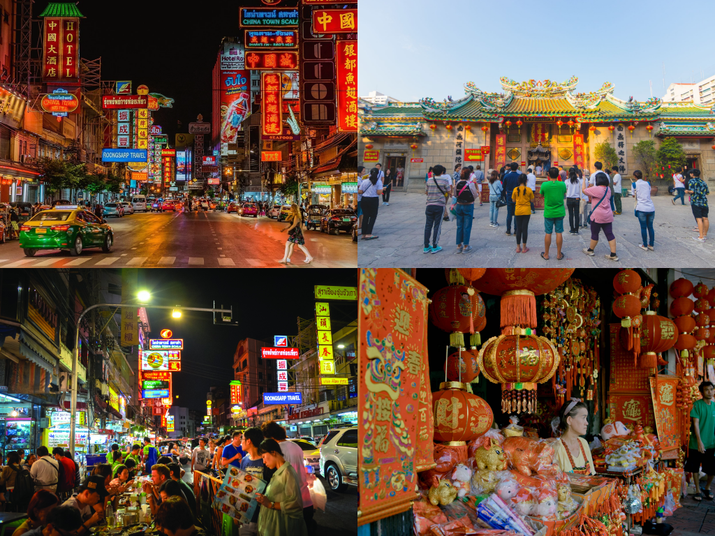

เยาวราช เป็นชื่อถนนสายหนึ่งของกรุงเทพฯ ระยะทางประมาณ 1.5 กิโลเมตร เป็นย่านไชน่าทาวน์ของกรุงเทพมหานคร แหล่งชุมชนชาวจีน และชาวไทยเชื้อสายจีน จัดเป็นย่านธุรกิจ ร้านค้า ร้านอาหาร การเงิน และอื่นๆ ได้รับการขนานนามว่า **ถนนมังกร** มีจุดเริ่มต้นจากซุ้มประตูเฉลิมพระเกียรติ 72 พรรษา บริเวณวงเวียนโอเดียน เรียกว่า หัวมังกร ส่วนท้องมังกร อยู่บริเวณย่านตลาดเก่าเยาวราช สิ้นสุดปลายหางมังกรที่ปลายสุดถนน เป็นย่านที่ได้รับความสนใจจากนักท่องเที่ยว ทั้งชาวไทย และชาวต่างชาติ เป็นอย่างมาก คึกคักตลอดทั้งวัน มีศาสนสถานมากมาย ทั้งวัด และศาลเจ้า เต็มไปด้วยของกิน สตรีทฟู้ด ภัตตาคาร หรือจะเลือกซื้อของต่างๆ ห้างทอง อาหารแห้ง ชุดกี่เพ้า โคมแดง และอื่นๆ อีกมากมาย ในปัจจุบัน คนนิยมมาเที่ยวเยาวราชตอนกลางคืนมากๆ เพราะในตอนเย็นจะมีสตรีทฟู้ดร้านเด็ด ริมทางมากมาย ที่ควรมาชิมสักครั้ง

**📍  ที่อยู่ : ถนน เยาวราช แขวสัมพันธวงศ์ เขตสัมพันธวงศ์ กรุงเทพฯ, 10100  
🕰  เวลาทำการ : เปิดทุกวัน เวลา 07.00 – 22.00 น.**

**แผนที่ Google Map เยาวราช :**



**วัดมังกรกมลาวาส (เล่งเน่ยยี่)**

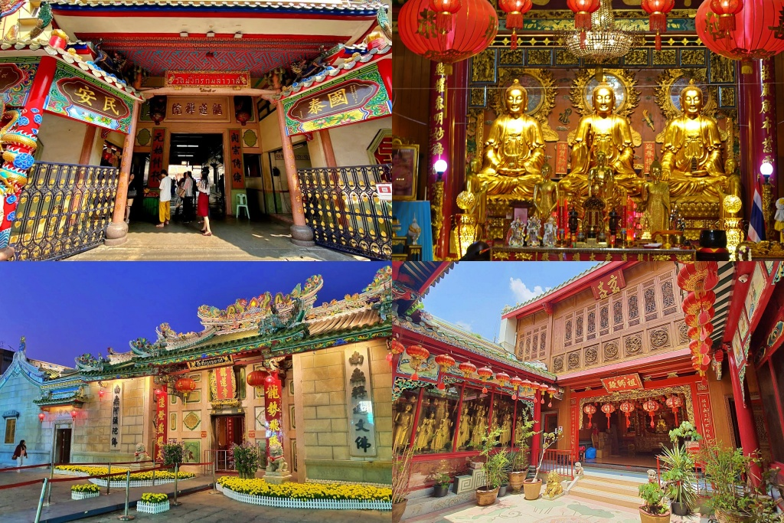

วัดชื่อดังย่านเยาวราช บนถนนเจริญกรุง**วัดมังกรกมลาวาส** หรือ **วัดเล่งเน่ยยี่** เรียกสั้นๆ ว่า **วัดมังกร** เป็นวัดจีนนิกายมหายาน ในสังกัดคณะสงฆ์จีนนิกายแห่งประเทศไทย สร้างขึ้นเมื่อปี พ.ศ. 2414 มีลักษณะสถาปัตยกรรมแบบทางจีนตอนใต้ มีพระประธาน 3 องค์ เรียกว่า ซำป้อหุกโจ้ว ประดิษฐานในพระอุโบสถ นอกจากนี้ยังมีเทพเจ้าต่างๆ หลายองค์ ให้ผู้ที่ศรัทธาได้กราบไหว้สักการะ เชื่อว่าหลายๆ คนจะเคยไปแก้ชงที่วัดนี้กันมาบ้างแล้วล่ะ เพราะดังมากในเรื่องของการแก้ชง สำหรับผู้ที่เกิดปีชงในแต่ละปี ตามความเชื่อของชาวไทยเชื้อสายจีน ช่วงปีใหม่ วัดจะเนื่องแน่นไปด้วยผู้คนที่ต่างก็มาแก้ชง เพื่อให้ชีวิตไม่ติดขัด ราบรื่นตลอดทั้งปี

**\*\*\*ปิดชั่วคราว เนื่องจากสถานการณ์โควิด-19\*\*\***

**📍  ที่อยู่ : 423 ถนนเจริญกรุง แขวงป้อมปราบ เขตป้อมปราบศัตรูพ่าย กรุงเทพฯ, 10100  
🕰  เวลาทำการ : เปิดทุกวัน เวลา 08.00 – 16.00 น.  
📞   เบอร์โทรศัพท์ : 02-222-3975  
🔗   Facebook :**[**วัดมังกรกมลาวาส 龍蓮寺**](https://www.facebook.com/Wat.Mangkonkamalawat.Temple/)

**แผนที่ Google Map วัดมังกรกมลาวาส :**



**ตลาดสำเพ็ง**

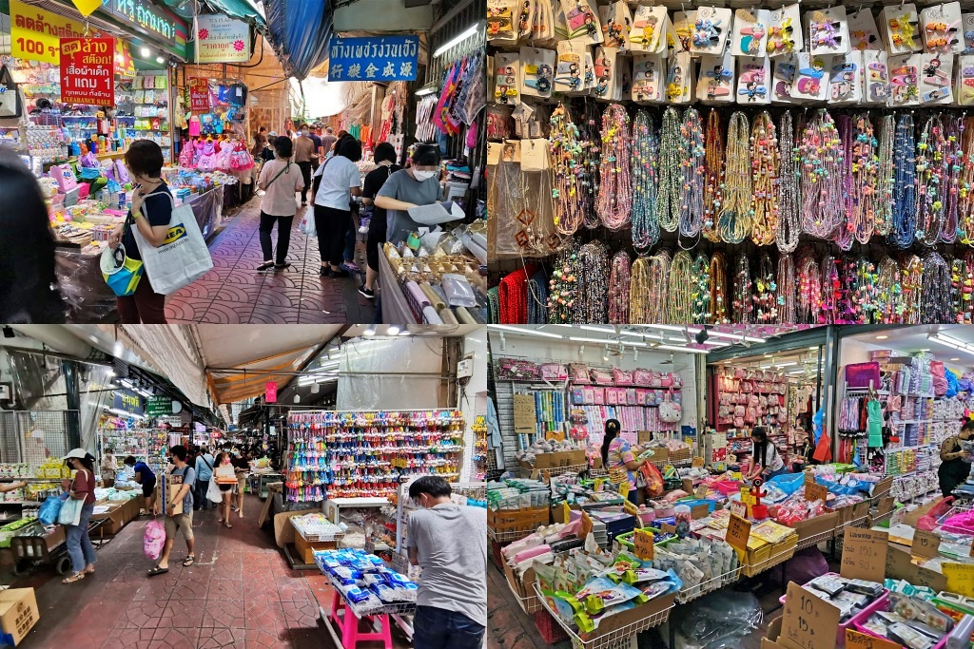

ใครที่ชอบของราคาถูกราคาส่งแนะนำให้มา **ตลาดสำเพ็ง** เป็นตลาดกลางวันย่านไชน่าทาวน์เยาวราช จัดเป็นย่านการค้าสำคัญของกรุงเทพมหานครเลยนะ เต็มไปด้วยร้านค้ามากมาย มีของขายเพียบ กิ๊ฟท์ช็อป สินค้าเบ็ดเตล็ด เสื้อผ้า หมวก กระเป๋า รองเท้า ของเล่น และอื่นๆ อีกมากมาย จะมีทั้งแบบขายและขายปลีก เหมาะกับพ่อค้าแม่ค้ามาก แต่คนธรรมดาแบบพวกเราก็ซื้อได้ โดยราคาจะถูกกว่าร้านทั่วไป แถมมีแบบให้เลือกเยอะมาก โดยตลาดจะมียาวตลอดซอยวานิช 1 สำหรับใครที่ขับรถมา สามารถจอดรถได้ที่วัดจัรรวรรดิ ทางวัดมีบริการรับฝากรถ หรือหากใช้บริการขนส่งสาธารณะ MRT ลงสถานีวัดมังกร เดินทะลุซอยผ่านเยาวราช ไม่ไกลมากก็เจอตลาดสำเพ็งแล้ว

**📍  ที่อยู่ : ซอยวานิช 1 แขวงวังบูรพาภิรมย์ เขตพระนคร กรุงเทพฯ, 10200  
🕰  เวลาทำการ : มี 2 ช่วงเวลา คือ ช่วงปกติ เปิดทุกวัน เวลา 08.00 – 17.00 น. และช่วงกลางคืน (ขายส่ง) เปิดวันจันทร์-เสาร์ เวลา 02.00 – 07.00 น. ปิดทุกคืนวันอาทิตย์**

**แผนที่ Google Map ตลาดสำเพ็ง :**



**ถนนคนเดินคลองโอ่งอ่าง**

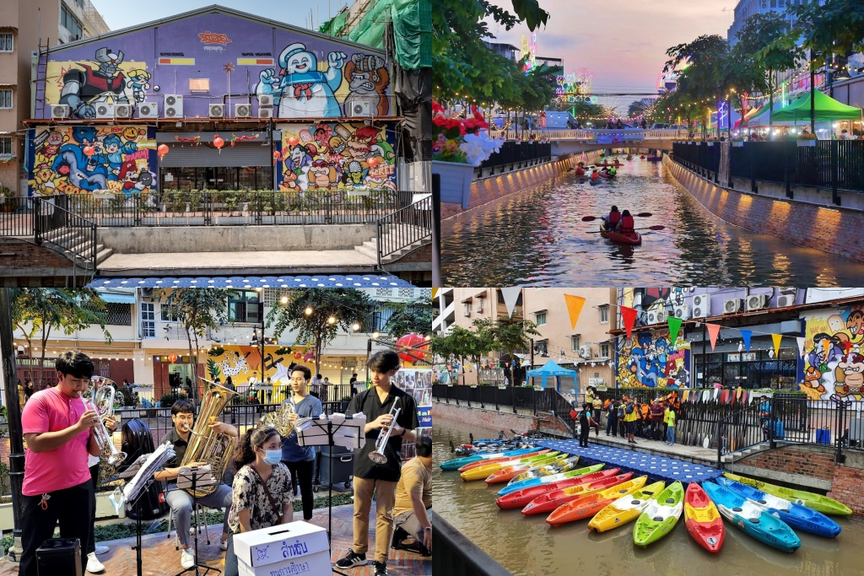

ถนนคนเดินคลองโอ่งอ่าง วอคกิ้งสตรีทริมคลอง ที่ได้ปรับปรุงทัศนียภาพพัฒนาเป็นสถานที่ hangout สุดชิล เต็มไปด้วยร้านอาหารมากมายริมสองฝั่งคลอง ซึ่งเป็นร้านจากชุมชน มีทั้งอาหารไทย จีน ฝรั่ง อินเดีย เกาหลี เนปาล และภูฏาน เคล้าเสียงดนตรีกับการแสดงจากนักดนตรีเปิดหมวก พายเรือคายัคชมบรรยากาศฟรี ระยะทาง 500 เมตร ถ่ายภาพสตรีทอาร์ตตามตรอกซอกซอย รับรองได้รูปสวยๆ กลับไปเพียบ แถมยังอยู่ใกล้กับสวนลอยฟ้าเจ้าพระยา สามารถไปเดินเล่นชมวิวแม่เจ้าพระยากันได้ การเดินมาถนนคนเดินโอ่งอ่าง MRT ลงสถานีสามยอด ใช้ทางออก 1 เดินต่ออีกนิดประมาณ 100 เมตร ก็ถึงแล้ว

**\*\*\*ปิดชั่วคราว เนื่องจากสถานการณ์โควิด-19\*\*\***

**📍  ที่อยู่ : แขวงวังบูรพาภิรมย์ เขตพระนคร กรุงเทพฯ, 10200  
🕰  เวลาทำการ : เปิดวันศุกร์ เสาร์ และอาทิตย์ เวลา 16.00 – 22.00 น.  
📞   เบอร์โทรศัพท์ : 086-709-2829  
🔗   Facebook :**[**ถนนคนเดินคลองโอ่งอ่าง**](https://www.facebook.com/%E0%B8%96%E0%B8%99%E0%B8%99%E0%B8%84%E0%B8%99%E0%B9%80%E0%B8%94%E0%B8%B4%E0%B8%99%E0%B8%84%E0%B8%A5%E0%B8%AD%E0%B8%87%E0%B9%82%E0%B8%AD%E0%B9%88%E0%B8%87%E0%B8%AD%E0%B9%88%E0%B8%B2%E0%B8%87-Ong-Ang-Walking-Street-105148818062020/)

**แผนที่ Google Map ถนนคนเดินคลองโอ่งอ่าง :**



**ถนนข้าวสาร**

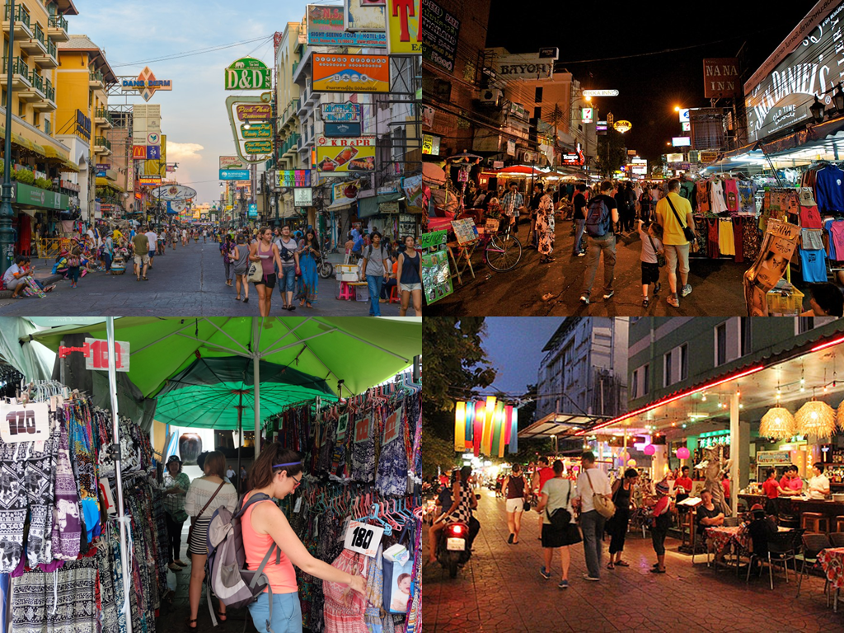

เป็นถนนในท้องที่ แขวงตลาดยอด เขตพระนคร มีระยะทางเริ่มตั้งแต่ถนนจักรพงศ์หน้าวัดชนะสงคราม จนถึงถนนตะนาวศรี สี่แยกคอกวัว เดิมเป็นย่านเก่า เป็นตรอกขายข้าวสาร แหล่งค้าขายข้าวสารที่ใหญ่ที่สุดของเขตพระนคร ปัจจุบันเป็นแหล่งท่องเที่ยวยอดฮิต โดยเฉพาะชาวต่างชาติ เป็นศูนย์รวมของพวกแบ็คแพ็คเกอร์ที่มาท่องเที่ยวไทย จนเป็นที่โด่งดัง และเป็นย่านสถานบันเทิงยามราตรีที่สำคัญของกรุงเทพฯ อีกทั้งยังเป็นสถานที่ถ่ายทำภาพยนตร์หลายเรื่อง**ถนนข้าวสาร**ยังเป็นถนนที่ผู้คนนิยมเล่นตอนช่วงสงกรานต์ ที่มีนักท่องเที่ยวจากทั่วทุกมุมโลก มาเล่นกันอย่างสนุกสนาน ไม่ใช่สถานที่ท่องเที่ยวที่ต้องเที่ยวเฉพาะกลางคืน กลางวันก็เที่ยวได้ มีย่านการค้า ทั้งร้านอาหาร ร้านเสื้อผ้า ร้านขายของต่างๆ โทรศัพท์ทางไกล ไปจนถึงการแลกเปลี่ยนสกุลเงินต่างประเทศ มีเกสต์เฮ้าส์บริการสำหรับนักท่องเที่ยวอีกด้วย

**📍  ที่อยู่ : ถนน ข้าวสาร แขวงตลาดยอด เขตพระนคร กรุงเทพฯ, 10200  
🕰  เวลาทำการ : เปิดทุกวัน**

**แผนที่ Google Map ถนนข้าวสาร :**



**พิพิธภัณฑ์ศิลปะไทยร่วมสมัย**

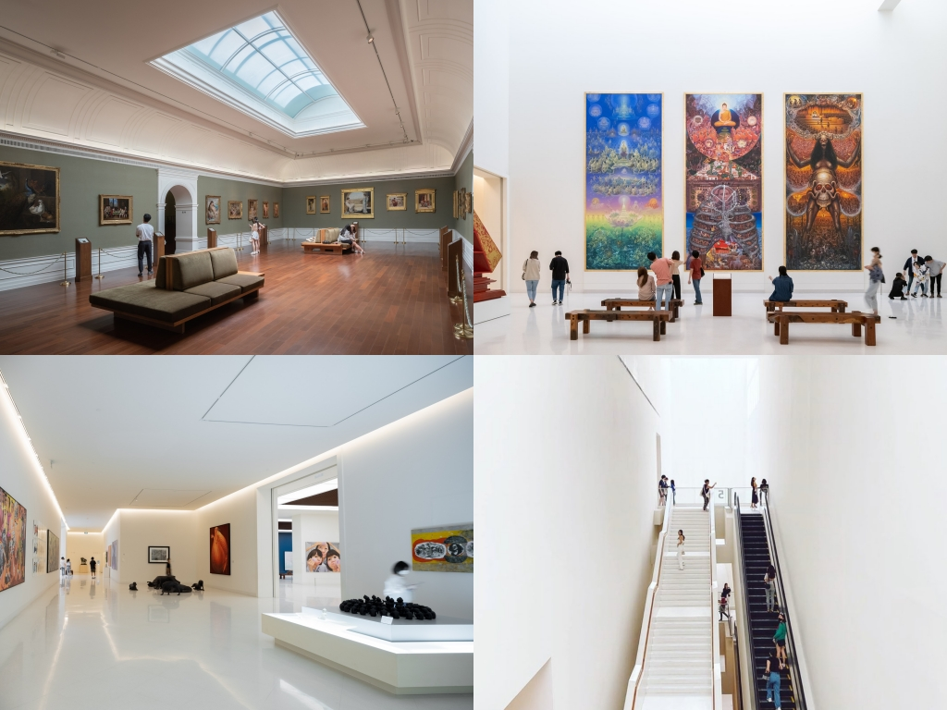

ดังมากในหมู่คนรุ่นใหม่ กับ **พิพิธภัณฑ์ศิลปะไทยร่วมสมัย**หรือที่เราเรียกสั้นๆ**ว่า MOCA**(โมค่า) เป็นพิพิธภัณฑ์ที่เก็บบันทึกรวบรวมประวัติศาสตร์ทางศิลปะไทยที่น่าสนใจ โดยจัดแสดงผลงานศิลปะ ผลงานทัศนศิลป์จากศิลปินหลายรุ่น ซึ่งเป็นผลงานระดับชั้นครู รวมถึงห้องแสดงผลงานของ **Richard Green** (ริชาร์ด กรีน) ในส่วนของตัวอาคารพิพิธภัณฑ์นั้น มี 5 ชั้น ได้แนวคิดมาจากการนำหินทั้งก้อนมาแกะสลักอย่างประณีตเป็นลายก้านมะลิ แสดงให้เห็นถึงเอกลักษณ์ความเป็นไทย อีกทั้งลายฉลุ ยังทำให้แสงส่องเข้ามาในตัวอาคาร แสงที่ส่องลงมาจะให้ความแตกต่างในเรื่องของช่วงเวลาและฤดูกาล ทำให้ได้อารมณ์ความรู้สึกที่แตกต่างกันไป เป็นพิพิธภัณฑ์ที่ทำใหุ้ณสามารถดื่มด่ำและเพลิดเพลินไปกับผลงานศิลปะ โซนถ่ายรูปสุดฮิตต้องโซนสะพานข้ามจักรวาล บันไดเลื่อน และห้องริชาร์ด กรีน ว่างๆ ไปเดินเล่น ชมศิลปะ ดื่มด่ำกับผลงาน ฟีลดีเลยนะ

**ค่าเข้าชม พิพิธภัณฑ์ศิลปะไทยร่วมสมัย**

* ผู้ใหญ่ 250 บาท
* นักเรียน/นิสิต/นักศึกษา 150 บาท (แสดงบัตร และจะต้องอยู่ในระดับชั้นมัธยมศึกษาปีที่ 1 เป็นต้นไป)

**📍  ที่อยู่ : 499 ถนนกำแพงเพชร 6 แขวงลาดยาว เขตจตุจักร กรุงเทพฯ, 10900  
🕰  เวลาทำการ : วันอังคาร-วันศุกร์ เวลา 10.00 – 17.00 น. และ วันเสาร์-วันอาทิตย์ เวลา 11.00 – 18.00 น. (หยุดทำการวันจันทร์)  
📞   เบอร์โทรศัพท์ : 02-016-5666  
🔗   Facebook :**[**MOCA Museum of Contemporary Art**](https://www.facebook.com/mocabangkok/) **🌎  Website :**[**mocabangkok.com**](https://mocabangkok.com/th/)

**แผนที่ Google Map พิพิธภัณฑ์ศิลปะไทยร่วมสมัย :**



**ตลาดนัดจตุจักร**

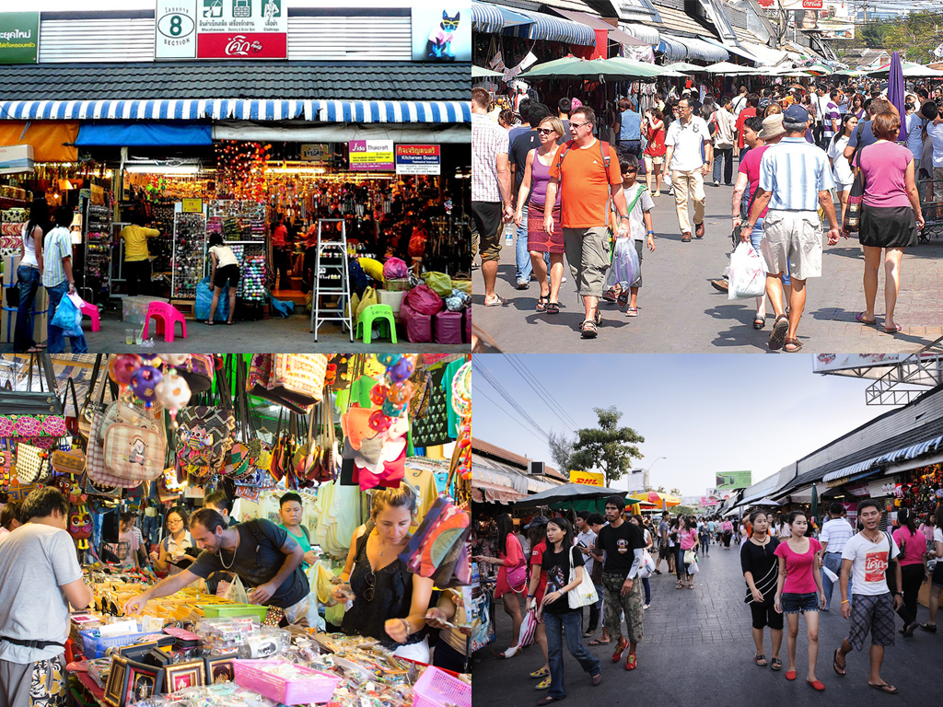

เป็นตลาดนัดในกรุงเทพมหานครที่มีความเป็นมายาวนานกว่า 66 ปี มีจำนวนแผงค้าทั้งหมด มากกกว่า 8,000 แผงค้า แบ่งเป็น 27 โครงการ **ตลาดนัดจตุจักร** เป็นสถานที่ช็อปปิ้งยอดฮิตของเด็กวัยรุ่นไปจนถึงผู้ใหญ่ มีนักท่องเที่ยวทั้งชาวไทย และชาวต่างชาติ มาเลือกซื้อเลือกหาสินค้า ทั้งกลางวัน และกลางคืน มีสินค้ามากมาย วันศุกร์ จะมีตลาดนัดจตุจักรกลางคืน หรือฟรายเดย์ไนท์ เป็นตลาดขายส่งเสื้อผ้าที่เปิดขายเวลา 4 ทุ่ม จนถึง ตี 4 ที่มีผู้คนหลั่งไหลเข้ามาเดินกันเป็นจำนวนมาก หรือจะเดินไปยังตลาดนัดเจเจกรีน ตลาดนัดวินเทจ ที่อยู่บริเวณใกล้ๆ ตลาดนัดจตุจักร ซึ่งจะมีเฉพาะวันศุกร์ เสาร์ อาทิตย์ มีร้านค้ามากมาย ร้านเสื้อผ้า กระเป๋า รองเท้า ไปจนถึงของกิน ว่างๆ ก็ไปเดินเล่น ชม ชิม ช็อป ให้สบายใจกันเถอะ ใครที่จะช็อปเสื้อผ้า กระเป๋า รองเท้า แนะนำให้ไปวันเสาร์-อาทิตย์

**📍  ที่อยู่ : ถนนกำแพงเพชร 2 แขวงลาดยาว เขตจตุจักร กรุงเทพฯ, 10900  
🕰  เวลาทำการ : ตลาดต้นไม้ เปิดวันอังคาร เวลา 09.00 – 20.00 น. วันพุธ-พฤหัสบดี เวลา 05.00 – 18.00 น. ส่วนตลาดขายสินค้าทั่วไป เปิดวันศุกร์ เสาร์ และอาทิตย์ เวลา 05.00 – 20.00 น.  
🔗   Facebook :**[**ตลาดนัดจตุจักร Chatuchak Weekend Market**](https://www.facebook.com/chatuchakweekendmarket1/)

**แผนที่ Google Map ตลาดนัดจตุจักร :**



**จ๊อดแฟร์**

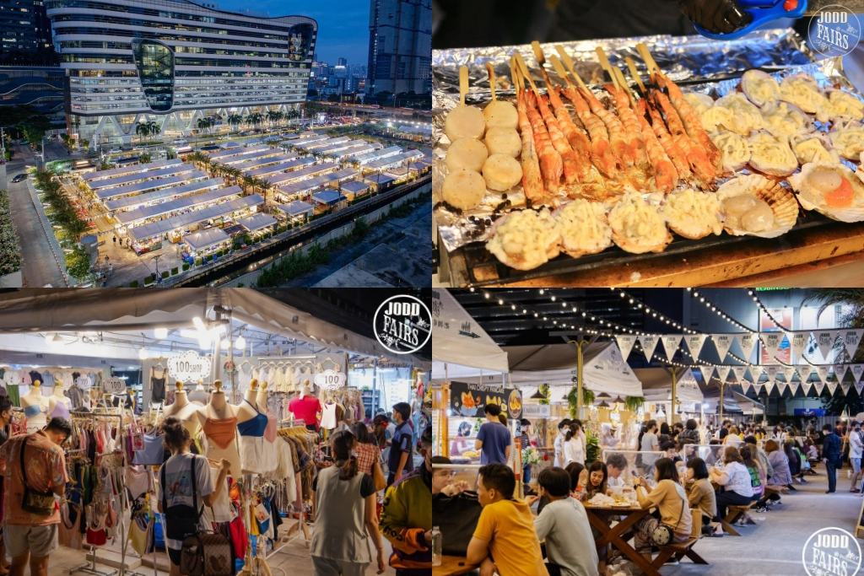

นาทีนี้คงไม่มีใครไม่รู้จัก **จ็อดแฟร์** ตลาดนัดสไตล์งานแฟร์ที่รวบรวมสินค้าหลากหลาย เอาใจคนกลางเมือง ทั้งอาหาร เครื่องดื่ม เสื้อผ้า รองเท้า กระเป๋า ต้นไม้ งานคราฟต์ งานแฮนด์เมด และอีกมากมาย โดยร้านส่วนใหญ่มาจากตลาดนัดรถไฟรัชดาที่ปิดตัวไปแล้ว ตั้งอยู่ด้านหลังเซ็นทรัลพระราม 9 คุณสามารถมาเดินเล่นหลังเลิกงาน/เลิกเรียน หรือวันหยุด มาเดินชิลๆ หาของกิน ช็อปปิ้งเสื้อผ้ากันได้ บอกเลยว่าสตรีทฟู้ดของที่นี่เด็ดมากกก คาวหวานครบจบ มีให้เลือกเพียบ อาทิ หอยเชลล์ย่างชีส พิซซ่า สปาเก็ตตี้ หมึกย่าง คอร์นด็อก หมาล่า ขนมโตเกียว แพนเค้กซูเฟล่ ฯลฯ สำหรับสายดื่ม ที่นี่เค้ามีบาร์ด้วย มีบาร์เล็กๆ หลายร้าน จิบเบียร์เย็น เคล้าดนตรีสด ช่วยผ่อนคลายหลังเลิกงานได้ดีทีเดียวล่ะ การเดินทางมายังจ็อดแฟร์ MRT ลงสถานีพระราม 9 ใช้ทางออก 2

**📍  ที่อยู่ : ถนนพระราม 9 แขวงห้วยขวาง เขตห้วยขวาง กรุงเทพฯ, 10310  
🕰  เวลาทำการ : เปิดทุกวัน เวลา 11.00 – 24.00 น.  
📞   เบอร์โทรศัพท์ : 092-713-5599  
🔗   Facebook :**[**JODD FAIRS – จ๊อดแฟร์**](https://www.facebook.com/JoddFairs/)

**แผนที่ Google Map จ๊อดแฟร์ :**



**เอเชียทีค เดอะริเวอร์ฟรอนท์**

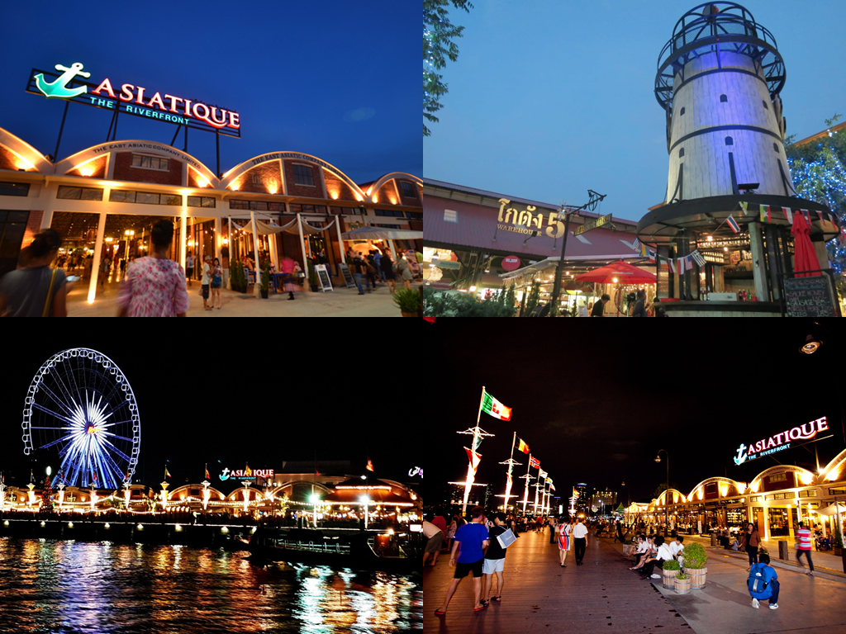

ศูนย์การค้าแนวราบ ริมแม่น้ำที่ใหญ่ที่สุดในเอเชีย ตั้งอยู่ริมแม่น้ำเจ้าพระยา ระหว่างซอยเจริญกรุง 72-76 ภายในมีร้านค้า ร้านอาหาร มากมาย เป็นที่ตั้งของโรงละครโจหลุยส์ (คณะการแสดงหุ่นละครเล็ก) และโรงละครคาลิปโซ มีชิงสวรรค์ขนาดใหญ่ที่สุดในประเทศไทย คือ **เอเชียทีค สกาย** ซึ่งเมื่อขึ้นไปแล้ว จะเห็นทัศนียภาพโดยรอบของกรุงเทพมหานคร มีลานกิจกรรม ทางเดินริมแม่น้ำ มีบริการเรือรับ-ส่ง ไปยังท่าสาทร สามารถเดินเล่นแบบสบายๆ ชมทิวทัศน์อันสวยงาม ชมปะติมากรรมที่สะท้อนให้เห็นชีวิตของคนงานท่าเรือ รับลมเย็นๆ ถ่ายรูปเก๋ๆ ยิ่งตอนกลางคืนจะยิ่งสวยมาก ประดับไฟสวยงาม ได้บรรยากาศสุดๆ

**📍  ที่อยู่ : 2194 ถนน เจริญกรุง แขวงวัดพระยาไกร เขตบางคอแหลม กรุงเทพฯ, 10120  
🕰  เวลาทำการ : เปิดบริการทุกวัน เวลา 11.00 – 22.00 น.  
📞   เบอร์โทรศัพท์ : 092-246-0812  
🔗   Facebook :**[**Asiatique The Riverfront**](https://www.facebook.com/Asiatique.Thailand/) **🌎  Website :**[**asiatiquethailand.com**](https://www.asiatiquethailand.com/th/home)

**แผนที่ Google Map เอเชียทีค เดอะริเวอร์ฟรอนท์ :**



**ตลาดพลู**

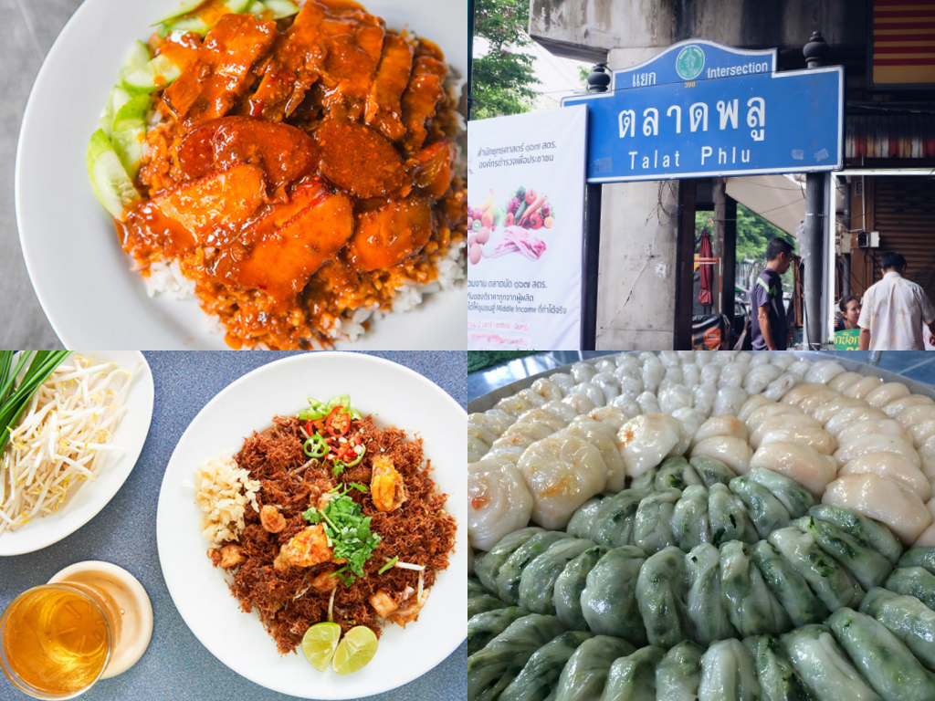

อีกหนึ่งสถานที่ที่นักชิมไม่ควรพลาดเลยล่ะ กับตลาดพลู เป็นชุมชน ที่ตั้งอยู่บริเวณถนนเทอดไท แขวงตลาดพลู เขตธนบุรี ติดกับคลองบางกอกใหญ่ เดิมเป็นพื้นที่ของชาวจีนมาตั้งถิ่นฐาน ตั้งแต่สมัยกรุงธนบุรี บางส่วนย้ายไปยังสำเพ็ง และมีชาวมุสลิมจากภาคใต้เข้ามาแทนที่ ได้ริเริ่มทำสวนพลู ทั้งชาวจีนและชาวจีนต่างทำสวนพลูจนเป็นอาชีพที่แพร่หลาย เกิดเป็นตลาดซื้อขายพลู ที่เรียกว่า ตลาดพลู มาจนถึงปัจจุบัน ในอดีตตลาดพลู เป็นย่านที่มีความเจริญ มีความคึกคัก มีโรงหนัง 2 โรง จนมีคำกล่าวที่ว่า เยาวราชมีอะไร ตลาดพลูก็มีแบบนั้น

ในปัจจุบัน ตลาดพลู เป็นที่นิยมของนักกิน นักชิม และนักท่องเที่ยวเป็นอย่างมาก เพราะเต็มไปด้วยร้านอาหารจีนริมทาง รสชาติอร่อย มีให้เลือกหลากหลายเมนู ทั้ง เย็นตาโฟ บะหมี่เกี๊ยว เกาเหลาเนื้อ ก๋วยเตี๋ยว เปาะเปี๊ยะสด ข้าวหมูแดง หมี่กรอบ ขนมเบื้อง กุ้ยช่าย ขนมไทย กระเพาะปลา หมี่กระเฉด ขนมหวาน และอื่นๆ อีกมากมาย บางร้านคิวยาวมาก ถึงกับต้องต่อคิวรอเพื่อกิน การันตีความอร่อยเลยจ้าา เบื่ออาหารแถวบ้าน ออกไปหาของกินแถวตลาดพลู รับรองไม่มีผิดหวังอย่างแน่นอน

**📍  ที่อยู่ : ถนน เทอดไท แขวงตลาดพลู เขตธนบุรี กรุงเทพฯ, 10600  
🕰  เวลาทำการ : เปิดบริการทุกวัน**

**แผนที่ Google Map ตลาดพลู :**



**อุทยาน 100 ปี จุฬาฯ**

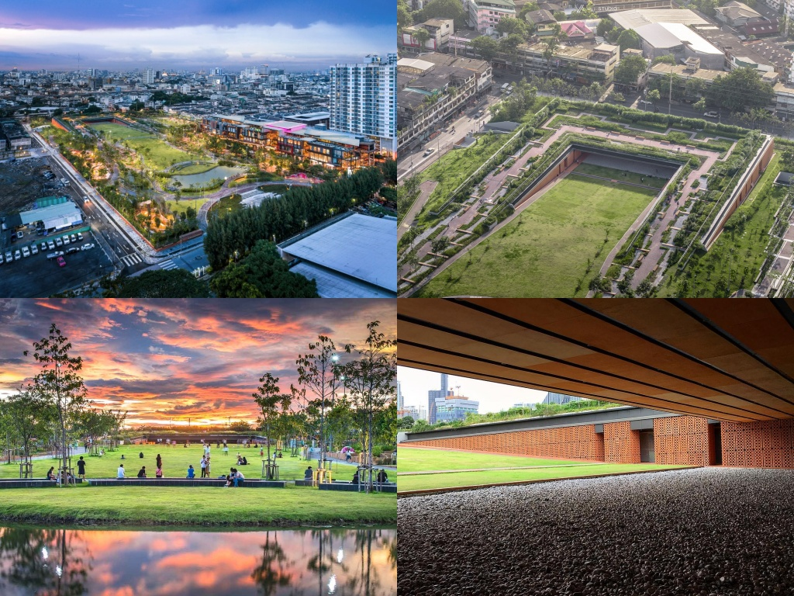

พื้นที่สีเขียวกลางเมือง กับ **อุทยาน 100 ปี จุฬาฯ** เป็นสวนสาธารณะรูปแบบ Community Park บนพื้นที่ 28 ไร่ ตามแนวคิดป่าในเมือง ออกแบบให้พื้นที่หน่วงน้ำของเมือง มีแนวพื้นที่รับน้ำและระบบระบายน้ำใต้ดิน เพื่อพัฒนาสภาพแวดล้อมให้สวยงาม ฮิตมากในหมู่คนรุ่นใหม่ ด้วยการออกแบบ-รูปแบบสถาปัตยกรรมที่ชวนถ่ายรูปมาก วัยรุ่นมักมาเดินเล่น ถ่ายรูปเก๋ๆ ซึ่งสถานที่เหมาะแก่การมาพักผ่อนหย่อนใจมาก มานั่งปิคนิคเม้ามอย ออกกำลังกาย พาสัตว์เลี้ยงมาเดิน (ต้องเก็บมูลสัตว์และรักษาความสะอาดด้วยนะ)  หรือมาสูดอากาศสดชื่นก็ดีงาม เบื่อบ้านเบื่อคอนโด ก็ออกไปนั่งเล่นเปลี่ยนบรรยากาศ ช่วยผ่อนคลายทีเดียวล่ะ

**📍  ที่อยู่ : ซอยจุฬา 9 แขวงวังใหม่ เขตปทุมวัน กรุงเทพฯ, 10330  
🕰  เวลาทำการ : เปิดบริการทุกวัน เวลา 06.00 – 20.00 น.  
📞   เบอร์โทรศัพท์ : 02-218-1686  
🔗   Facebook :**[**อุทยาน 100 ปี จุฬาลงกรณ์มหาวิทยาลัย**](https://www.facebook.com/chulalongkornuniversitycentenarypark/) **🌎  Website :**[**cu100.chula.ac.th**](http://www.cu100.chula.ac.th/%E0%B8%AD%E0%B8%B8%E0%B8%97%E0%B8%A2%E0%B8%B2%E0%B8%99%E0%B8%88%E0%B8%B8%E0%B8%AC%E0%B8%B2%E0%B8%AF-100-%E0%B8%9B%E0%B8%B5/)

**แผนที่ Google Map อุทยาน 100 ปี จุฬาฯ :**



**สยามสแควร์**

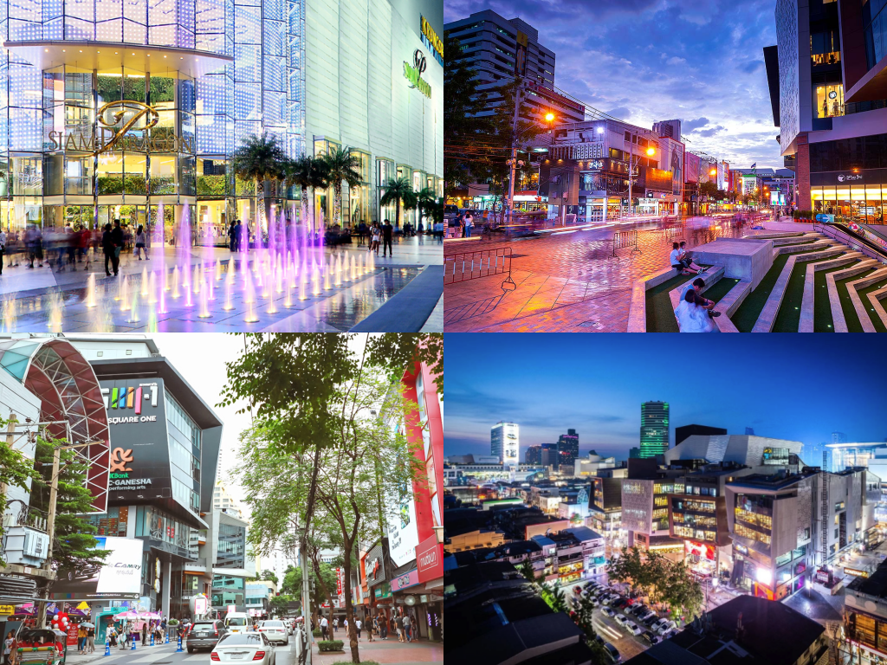

แหล่งช็อปปิ้งยอดนิยม ใจกลางกรุงเทพมหานครของเหล่าวัยรุ่น เด็กมหาลัย และคนทำงาน เต็มไปด้วยห้างสรรพสินค้า ร้านค้า และร้านอาหารมากมาย ตั้งอยู่ในเขตปทุมวัน ติดกับจุฬาลงกรณ์มหาวิทยาลัย มีทำเลดี การเดินทางสะดวก ติดรถไฟฟ้า BTS เป็นย่านที่ผู้คนมักไปเดินเล่น หาของกิน ช็อปปิ้ง และยังเป็นสถานที่ที่มีโรงเรียนกวดวิชามากที่สุดในเขตหนึ่ง

**สยามสแควร์** หรือที่เราเรียกสั้นๆ กันว่า **สยาม** เป็นศูนย์กลางของวัยรุ่นตั้งแต่อดีตถึงปัจจุบัน มีทั้งร้านขายเสื้อผ้า ร้านตัดผม ร้านอาหาร และมีลานกิจกรรมต่างๆ ที่วนเวียนมาจัดอยู่ตลาด รายล้อมไปด้วยห้างสรรพสินค้ายักษ์ใหญ่ ทั้งสยามดิสคัฟเวอรี่, สยามเซ็นเตอร์, สยามพารากอน และเอ็มบีเค เซ็นเตอร์ สามารถเดินเชื่อมกันได้อย่างสบายๆ ด้วยสกายวอร์ค หรือจะเดินยาวๆ ไปยังเซ็นทรัลเวิลด์ ตรงแยกราชประสงค์ก็ได้ ปัจจุบันมีร้านอาหาร ร้านขนม จากต่างประเทศเข้ามาเปิดอย่างมากมาย จนสายกินอย่างพวกเราไม่ควรพลาดที่จะไปเดินเล่น หาของกิน แถวนั้นได้เลยล่ะ ส่วนสาวๆ สายเครื่องสำอางค์ ต้องร้าน อีฟแอนด์บอย สาขาสยามสแควร์วัน ที่สามารถยืนเลือกได้ทั้งวันเลยจ้า นับเป็นอีกหนึ่งสถานที่ท่องเที่ยวในวันหยุดที่ไปง่าย เดินเล่นได้อย่างไม่มีเบื่อเลยล่ะ

**📍  ที่อยู่ : ถนน พระราม 1 แขวงปทุมวัน เขตปทุมวัน กรุงเทพฯ, 10330  
🕰  เวลาทำการ : เปิดบริการทุกวัน  
📞   เบอร์โทรศัพท์ : 02-218-9853  
🔗   Facebook :**[**Siam Square สยามสแควร์**](https://www.facebook.com/SiamSquareOfficial/) **🌎  Website :**[**pmcu.co.th**](https://pmcu.co.th/?page_id=9374)

**แผนที่ Google Map สยามสแควร์ :**



**ซีไลฟ์ แบงคอก**

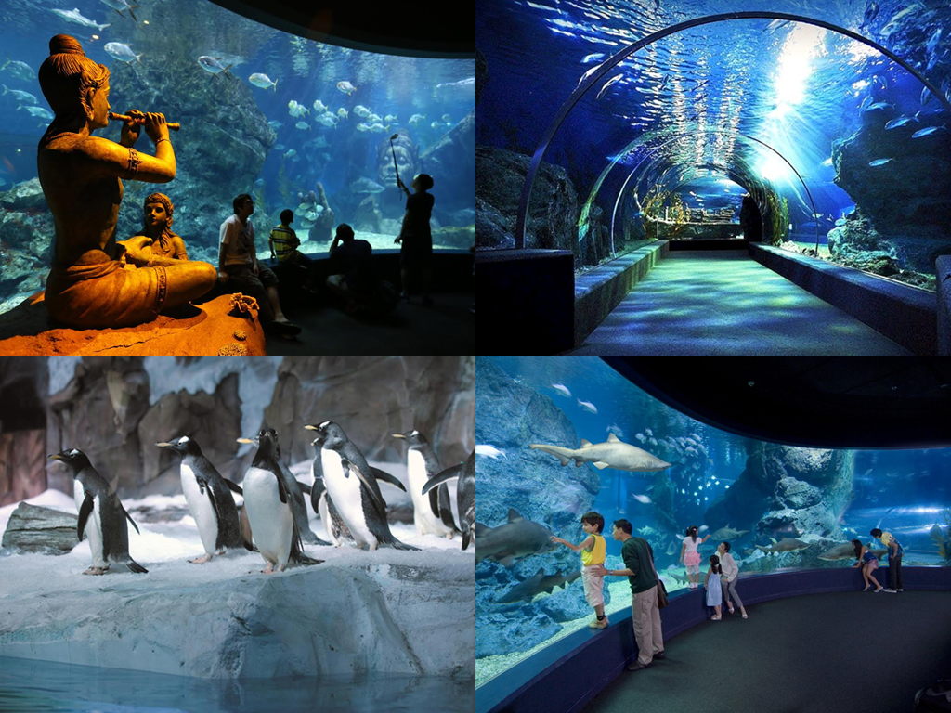

**พิพิธภัณฑ์สัตว์น้ำใต้ดิน** ตั้งอยู่ในศูนย์การค้าสยามพารากอน เต็มไปด้วยสัตว์น้ำนานาชนิดให้ชม สัมผัสประสบการณ์โลกท้องทะเล เปิดโอกาสให้สำรวจธรรมชาติใต้น้ำหลากหลายรูปแบบ เริ่มด้วยการตามหาปูแมงมุมยักษ์ และหมึกยักษ์ ที่ชอบพรางตัวในโขดหิน เดินผ่านบนแผ่นอะคลิริคใสที่กั้นระหว่างตัวเรากับฉลาม ให้หวาดเสียวกัน ชมปะการังแสนสวย กับฝูงปลาการ์ตูน ชมอาณาจักรม้าน้ำ ดาวทะเล กระเบน แมงกะพรุน ปลาไหลมอเรย์ ไฮไลท์คือการแสดงของนกเพนกวิน และยังมีกิจกรรมอื่นๆ อีกมายมาย ไม่ว่าเป็นการเรียนดำน้ำ ภาพยนตร์ 4 มิติ , โอเชียน วอร์คเกอร์ , นั่งเรือท้องกระจก ฯลฯ สัมผัสได้ที่นี่เลยค่ะ จองตั๋วล่วงหน้าจะได้ในราคาที่ถูกกว่า

**ค่าเข้าชม ซีไลฟ์ แบงคอก**

**บัตรเข้าชมเที่ยวเดียว (บัตรเข้าซีไลฟ์แบงคอก+พิพิธภัณฑ์มาดามทุสโซ)**

* ผู้ใหญ่ (อายุ 12 ปีขึ้นไป) 650 บาท
* เด็ก (อายุ 3-11 ปี) 450 บาท

**บัตรเข้าชมพร้อมกิจกรรมสุดคุ้ม (บัตรเข้าชมซีไลฟ์แบงคอก+พิพิธภัณฑ์มาดามทุสโซ, นั่งเรือท้องกระจก, ภาพยนตร์ 4 มิติ, รูปดิจิตอล, ขนม และเครื่องดื่ม)**

* ผู้ใหญ่ (อายุ 12 ปีขึ้นไป) 1,090 บาท
* เด็ก (อายุ 3-11 ปี) 1,090 บาท

**บัตรสมาชิกรายปี แบบเข้าชมวันธรรมดา**

* ผู้ใหญ่ (อายุ 12 ปีขึ้นไป) 990 บาท
* เด็ก (อายุ 3-11 ปี) 890 บาท

**บัตรสมาชิกรายปี แบบเข้าชมทุกวัน**

* ผู้ใหญ่ (อายุ 12 ปีขึ้นไป) 1,690 บาท
* เด็ก (อายุ 3-11 ปี) 1,590 บาท

**🎫   จองตั๋วล่วงหน้าราคาพิเศษ ผ่าน Klook คลิ๊ก :**

[](http://affiliate.klook.com/redirect?aid=14880&aff_adid=568561&k_site=https%3A%2F%2Fwww.klook.com%2Fth%2Factivity%2F357-sea-life-bangkok-ocean-world-bangkok%2F)

**🎫   จองตั๋วล่วงหน้าผ่านเว็บ Official :**[**visitsealife.com/bangkok/tickets/**](https://www.visitsealife.com/bangkok/tickets/) **📍  ที่อยู่ : ศูนย์การค้าสยามพารากอน เลขที่ 991 ถนน พระราม 1 แขวงปทุมวัน เขตปทุมวัน กรุงเทพฯ, 10100  
🕰  เวลาทำการ : เปิดบริการทุกวัน เวลา 10.00 – 19.00 น.  
📞   เบอร์โทรศัพท์ : 02-687-2000  
🔗   Facebook :**[**SEA LIFE Bangkok Ocean World**](https://www.facebook.com/SEALIFEBangkokOceanWorld/) **🌎  Website :**[**visitsealife.com/bangkok**](http://www.visitsealife.com/bangkok?fbclid=IwAR318Y2TKnO3Y_AWuq_ywOA04QhlEaYvxMX9Z9obUjM09NyB409Jm2U0I9w)

**แผนที่ Google Map ซีไลฟ์ แบงคอก :**



**หอศิลปวัฒนธรรมแห่งกรุงเทพมหานคร**

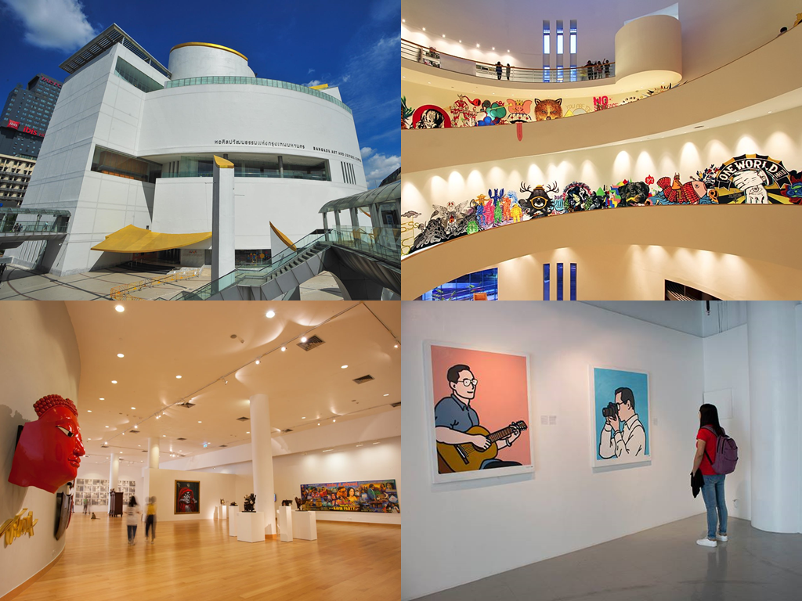

**หอศิลปวัฒนธรรมแห่งกรุงเทพมหานคร** หรือเรียกสั้นๆ ว่า**หอศิลป์กรุงเทพฯ**เป็นพิพิธภัณฑ์ศิลปะ และหอศิลปวัฒนธรรม แบ่งออกเป็นสองส่วนหลัก คือ ส่วนนิทรรศกาลหลัก อยู่ชั้น 7-9 เป็นพื้นที่ของห้องนิทรรศกาลหลัก จัดแสดงนิทรรศกาลขนาดใหญ่ และอีกส่วน คือ ส่วนของนิทรรศการย่อย กิจกรรมศิลปะ ร้านค้า และห้องสมุดศิลปพ สำหรับผู้ที่มีเวลาพอสมควร แนะนำให้เดินชมงานศิลปะ เดินไล่จากชั้นล่างขึ้นบน ทางเดินก้นหอย ซึ่งมีศิลปะเก๋ๆ สวยๆ ตลอดทางเดิน ถ่ายรูปสวยๆ กันได้สบาย แอร์เย็นสบาย เดินชมผลงานด้วยความสุนทรี สบายใจ แถมยังได้ความรู้อีกต่างหาก อีกทั้งยังมีร้านค้าต่างๆ มากมาย บอกเลยว่า ตกแต่งร้านได้อาร์ตมากๆ อาทิเช่น ร้านอาหารและเครื่องดื่ม, ร้านขายผลงานศิลปะ, ร้านขายเครื่องประดับแฮนด์เมด, ร้านขายของที่ระลึก เป็นต้น

**ค่าเข้าชม หอศิลปวัฒนธรรมแห่งกรุงเทพมหานคร**

ไม่มีค่าเข้าชม ยกเว้นการจัดกิจกรรม และการแสดงเป็นกรณีพิเศษ

**📍  ที่อยู่ : 939 ถนน พระราม 1 แขวงวังใหม่ เขตปทุมวัน กรุงเทพฯ, 10330  
🕰  เวลาทำการ : เปิดบริการวันอังคาร-อาทิตย์ เวลา 10.00 – 19.00 น. (หยุดทุกวันจันทร์)  
📞   เบอร์โทรศัพท์ : 02-214-6630  
🔗   Facebook :**[**Bacc หอศิลปวัฒนธรรมแห่งกรุงเทพมหานคร**](https://www.facebook.com/baccpage/) **🌎  Website :**[**bacc.or.th**](https://www.bacc.or.th/)

**แผนที่ Google Map หอศิลปวัฒนธรรมแห่งกรุงเทพมหานคร :**



**สวนป่าเบญจกิติ**

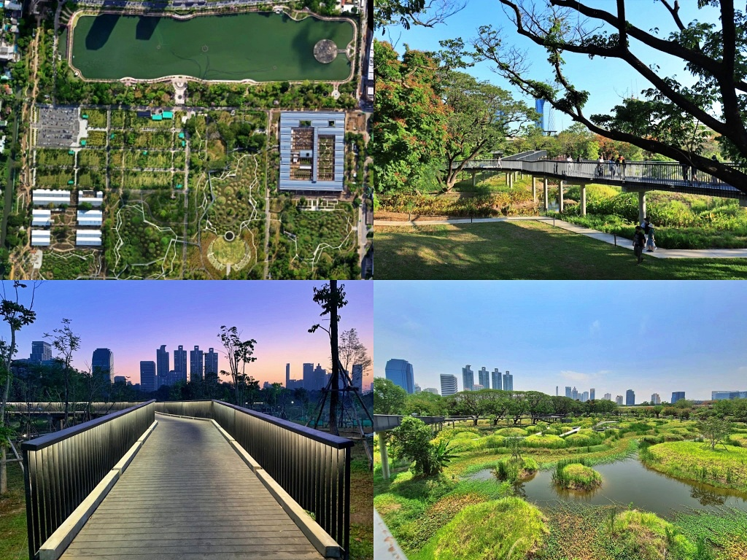

อีกหนึ่งสวนสาธารณะสุดคูล เพราะถ่ายรูปสวยมาก ฟีลเหมือนอยู่เกาหลี ต้อง**สวนป่าเบญจกิติ** เป็นสวนสาธารณะขนาดใหญ่ ขนาด 320 ไร่ ตั้งอยู่บนถนนรัชดาภิเษก เขตคลองเตย ยึดแนวคิดสวนน้ำ เพื่อแก้ปัญหาโดยอาศัยธรรมชาติเป็นพื้นฐาน จุดเด่นคือ เกาะต้นไม้ทรงกลม ช่วยกักเก็บน้ำและหน่วงน้ำ ภายในมีพืชพรรณมากมายเกือบ 1 หมื่นต้น มีอัฒจรรย์ขนาดใหญ่รองรับกิจกรรมกลางแจ้ง ทางเดินลอยฟ้าระยะ 1.6 กิโลเมตร ทางวิ่ง ทางจักรยาน และทางเดินโดยรอบ รวมถึงอาคารพิพิธภัณฑ์ และอาคารศาลาสำหรับกีฬาในร่ม สามารถมาเดินเล่น สูดอากาศ ชมธรรมชาติ หรือมาออกกำลังกายกันได้ มุมถ่ายรูปที่มาแล้วต้องถ่าย คือ ทางเดินลอยฟ้า มาช่วงมืดๆ เปิดไฟสวยมาก แต่งตัวแล้วมาแชะภาพลงไอจีแบบคิ้วท์ๆ กันดีกว่าา

**📍  ที่อยู่ : ถนนรัชดาภิเษก แขวงคลองเตย เขตคลองเตย กรุงเทพฯ, 10110  
🕰  เวลาทำการ : เปิดบริการทุกวัน เวลา 06.00 – 21.00 น.  
📞   เบอร์โทรศัพท์ : 02-246-0301  
🔗   Facebook :**[**สวนป่าเบญจกิติ**](https://www.facebook.com/BenchakittiForestPark)

**แผนที่ Google Map สวนป่าเบญจกิติ :**



**ท้องฟ้าจำลองกรุงเทพ**

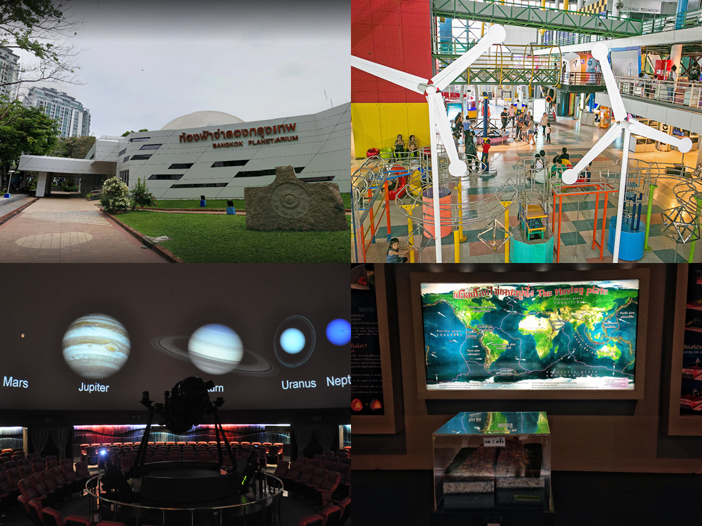

**ท้องฟ้าจำลองกรุงเทพ** เป็นชื่อที่เราติดปาก ปัจจุบันใช้ชื่อ ศูนย์วิทยาศาสตร์เพื่อการศึกษา ภายในมีหลายอาคารให้คุณได้เลือกชมตามความสนใจ อาคาร 1 ท้องฟ้าจำลองกรุงเทพ ให้ความรู้ทางดาราศาสตร์และอวกาศ นอนดูดาวจากเครื่องฉายดาวพร้อมวิทยากรอธิบาย นอนดูดาวสวยๆ ท่ามกลางความมืด ฟินอย่างแน่นอนนนน มาต่อกันที่อาคาร 2 จะเกี่ยวกับวิทยาศาสตร์และเทคโนโลยี อาคาร 3 โลกใต้น้ำ ความมหัศจรรย์ของชีวิตสัตว์และพืช ที่น่าพิศวงของโลกใต้น้ำ อาคาร 4 ธรรมชาติและสิ่งแวดล้อม สุดท้ายอาคาร 5 และ 6 สองอาคารนี้เป็นเรื่องของวิทยาศาสตร์สุขภาพ สามารถปีนหน้าผา ออกกำลังกายกลางแจ้ง ฝึกอบรมเทนนิส ว่ายน้ำ เทควันเบื้องต้นได้อีกด้วยนะ

**รอบแสดง และค่าเข้าชม ท้องฟ้าจำลองกรุงเทพ**

**รอบแสดง**

* **วันอังคาร** มีรอบแสดง 4 รอบ คือ รอบ 10.00 น. (บรรยายภาษาอังกฤษ), รอบ 11.00 น. , รอบ 14.00 น. และรอบ 15.00 น.
* **วันพุธ-วันศุกร์** มีรอบแสดง 3 รอบ คือ รอบ 11.00 น. , รอบ 14.00 น. และรอบ 15.00 น.
* **วันเสาร์-วันอาทิตย์** มีรอบแสดง 5 รอบ คือ รอบ 10.00 น. รอบ 11.00 น. , รอบ 13.00 น. , รอบ 14.00 น. และรอบ 15.00 น.

**รอบบรรยายภาษาไทย**

* เด็ก 20 บาท
* ผู้ใหญ่ 30 บาท

**รอบบรรยายภาษาอังกฤษ**

* เด็ก 30 บาท
* ผู้ใหญ่ 50 บาท

**📍  ที่อยู่ : 928 ถนนสุขุมวิท แขวงพระโขนง เขตคลองเตย กรุงเทพฯ, 10110  
🕰  เวลาทำการ : เปิดบริการ วันอังคาร-วันอาทิตย์ เวลา 09.00 – 16.30 น. หยุดทำการวันจันทร์และวันหยุดนักขัตฤกษ์  
📞   เบอร์โทรศัพท์ : 02-391-0544  
🔗   Facebook :**[**ท้องฟ้าจำลองกรุงเทพ – Bangkok Planetarium**](https://www.facebook.com/bkkplanetarium/) **🌎  Website :**[**sciplanet.org**](https://sciplanet.org/)

**แผนที่ Google Map ท้องฟ้าจำลองกรุงเทพ :**



**ตลาดปัฐวิกรณ์**

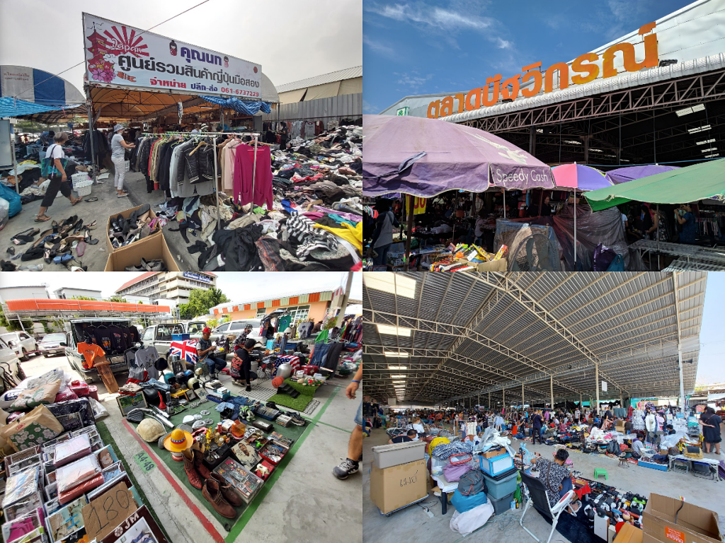

ใครชอบของมือสองมาทางนี้เลย เรา Recommend มาก ตั้งอยู่บนถนนนวมินทร์ มาทางเกษตร-นวมินทร์ หรือรามอินทราก็ได้ เป็นตลาดขนาดกลาง ครอบคลุมพื้นที่หลายส่วน เดินถึงกันได้หมด มีทั้งในร่มและกลางแจ้ง เน้นไปทางสินค้ามือสอง อาทิ เสื้อผ้า หมวก รองเท้า กระเป๋า โมเดล เครื่องใช้ไฟฟ้า เป็นต้น แนะนำให้มาช่วงเช้า เสาร์-อาทิตย์ จะได้เลือกของก่อนใครเพื่อน มีทั้งร้านที่คัดแล้ว เป็นแบรนด์ดังต่างๆ และร้านกองพื้น ที่ต้องหาและเลือกเอา มีเงิน 100 เดียว อาจได้เสื้อผ้ากลับบ้าน 10 ตัว คุ้มสุดๆ หากใครหิว ทางตลาดมีโซนอาหาร มีโต๊ะให้นั่งทาน สะดวกมาก ส่วนที่จอดรถ เลี้ยวเข้าซอยนวมมินทร์ 72 ได้เลย สังเกตทางซ้ายจะมีป้ายบอก มีลานจอดรถกลางแจ้ง กว้างมาก เสียค่าจอด 20 บาท เท่านั้น เลือกซื้อได้ทั้งวันจ้าาา อย่าลืมใส่แมส พกถุงผ้า พัด หรือพัดลมมือถือ เพราะอากาศร้อนมาก และฝุ่นจากเสื้อผ้าค่อนข้างเยอะ

**📍  ที่อยู่ : ซอย นวมินทร์ 72 แขวงคลองกุ่ม เขตบึงกุ่ม กรุงเทพฯ, 10240  
🕰  เวลาทำการ : เปิดบริการทุกวัน เวลา 08.30 – 20.00 น.  
📞   เบอร์โทรศัพท์ : 087-111-7712  
🔗   Facebook :**[**ตลาดปัฐวิกรณ์ นวมินทร์**](https://www.facebook.com/pattavikornmarket/)

**แผนที่ Google Map ตลาดปัฐวิกรณ์ :**



**ศูนย์เรียนรู้ป่าในกรุง**

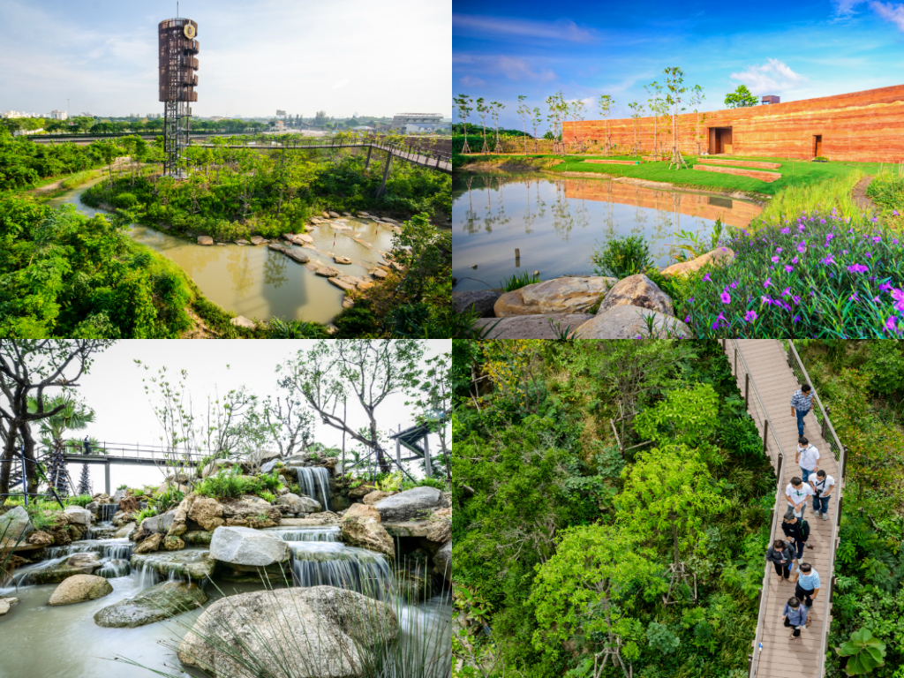

**ศูนย์เรียนรู้ป่าในกรุง** เป็นการพัฒนาพื้นที่สีเขียวในที่ดินของ ปตท. จำนวน 12 ไร่ ภายใต้แนวคิดส่งเสริมพื้นที่สีเขียวในเขตเมืองของกลุ่ม ปตท. ตั้งอยู่บริเวณถนนสุขาภิบาล 2 ในโครงการมีป่าเป็นหลัก พื้นที่ป่า 75%, พื้นที่น้ำ 10% และพื้นที่ใช้งาน 15% มีการออกแบบอาคารที่กลมกลืนกับสิ่งแวดล้อม เพื่อเป็นแหล่งเรียนรู้การปลูกป่าเชิงนิเวศแบบยั่งยืน และการปลูกป่าของ ปตท. ซึ่งในอนาคต ป่านี้จะเติบโต และสร้างความอุดมสมบูรณ์ให้กับพื้นที่ดังกล่าว ภายในโครงการมีหอชมป่า, Sky Walk ทางเดินชมป่า, อาคารนิทรรศกการ และน้ำตก เป็นสถานที่ท่องเที่ยวยอดนิยมของคนรุ่นใหม่ ได้สัมผัสธรรมชาติ ได้เรียนรู้ แถมยังได้ถ่ายรูปเก๋ๆ อีกด้วย ใครที่จะเข้าไปชม ต้องวันล่วงหน้า 3 วัน ที่เว็บไซต์ด้านล่าง

**\*\*\*ปิดชั่วคราว เนื่องจากสถานการณ์โควิด-19**

**🎫   จองวันเข้าชมผ่านเว็บไซต์ :**[**pttreforestation.com/BookingProjects**](http://www.pttreforestation.com/BookingProjects.cshtml) **📍  ที่อยู่ : 81 ถนน สุขาภิบาล 2 แขวงดอกไม้ เขตประเวศ กรุงเทพฯ, 10250  
🕰  เวลาทำการ : เปิดบริการวันอังคาร-วันอาทิตย์ เวลา 09.00 – 18.00 น. (หยุดทุกวันจันทร์)  
📞   เบอร์โทรศัพท์ : 02-136-6380**

**แผนที่ Google Map ศูนย์เรียนรู้ป่าในกรุง :**



**ตลาดนัดรถไฟ ศรีนครินทร์**

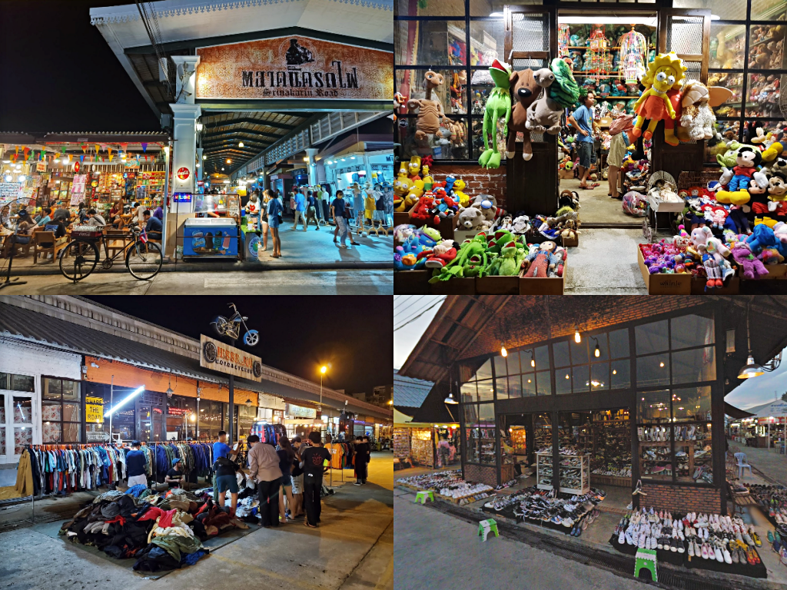

ตลาดกลางคืนที่คึกคักสุดๆ อยู่บนถนนศรีนครินทร์ ติดกับซีคอนสแควร์ แหล่งรวมสินค้าหลากหลาย ทั้งเสื้อผ้า เครื่องประดับ ของใช้ สินค้าเบ็ดเตล็ด รวมไปถึงสินค้ามือสอง เต็มไปด้วยร้านอาหารและบาร์มากมาย ตั้งแต่ทางเข้ายั้นภายในตลาดนัด ของเยอะมาก ให้คุณได้เดินเล่นช็อปปิ้งแบบจุใจ มีโซนของมือสอง เสื้อผ้า รองเท้า ของแต่งบ้าน อีกทั้งด้านในตลาดยังตกแต่งสไตล์วินเทจ ย้อนยุค มีรถเก่า เครื่องบินเก่า ของวินเทจ มุมถ่ายรูปเพียบ แนะนำร้านหมาล่าตรงหัวมุม คือเด็ดมาก ร้านเล้งบุฟเฟ่ต์ตรงลาน คุ้มสุด แอดไปลองมาแล้ววว ดึกๆ นั่งจิบเบียร์เย็นๆ ข้างร้านเล้ง มีร้านเบียร์วุ้น เย็นชื่นใจ ใครยังไม่เคยไป ต้องลองไปเดินดูนะ

**📍  ที่อยู่ : ซอยศรีนครินทร์ 51 ถนนศรีนครินทร์ แขวงหนองบอน เขตประเวศ กรุงเทพฯ, 10250  
🕰  เวลาทำการ : เปิดบริการวันศุกร์ – อาทิตย์ เวลา 16.00 – 22.00 น.  
📞   เบอร์โทรศัพท์ : 081-827-5885  
🔗   Facebook :**[**ตลาดนัดรถไฟ Train Night Market**](https://www.facebook.com/taradrodfi/)

**แผนที่ Google Map ตลาดนัดรถไฟ ศรีนครินทร์ :**



**ล้ง 1919**

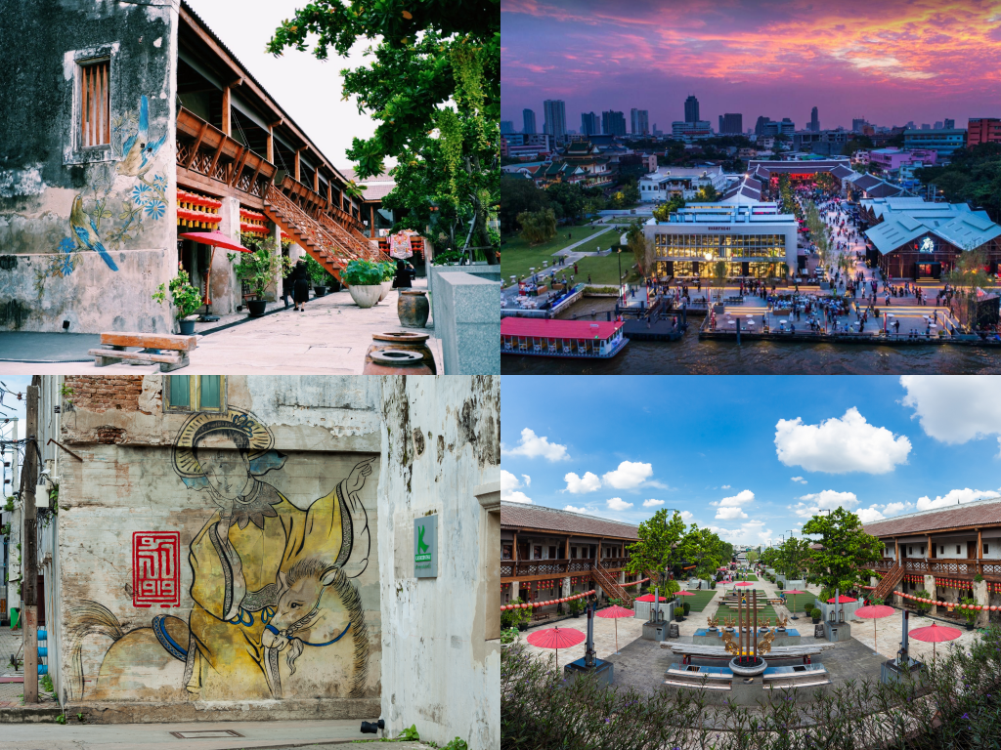

แหล่งท่องเที่ยว ชม ชิม ช็อป ริมแม่น้ำเจ้าพระยา บนถนนเชียงใหม่ เขตคลองสาน **ล้ง 1919** เกิดจากการบูรณะอาคารเก่า ให้โดดเด่นด้วยสถาปัตยกรรมจีน ใช้โครงสร้างไม้ของเดิม มาก่ออิฐถือปูนใหม่ คงลักษณะของเดิมเอาไว้ ภายในมีโกดังเก่าของตระกูลหวั่งหลี, ศาลเจ้าแม่หม่าโจ้ว, ศาลเจ้าจีนเก่าแก่ในเขตคลองสาน, ท่าเรือหวั่งหลี, ลานกิจกรรมกลางแจ้ง และ Co-Working Space อีกทั้งยังมีร้านอาหาร ร้านกาแฟ ร้านจำหน่ายสินค้าศิลปะ พิพิธภัณฑ์การเรียนรู้ความสัมพันธ์ไทย-จีน และเป็นสถานที่พักผ่อนหย่อนใจของชาวกรุงเทพฯ เดินเล่น หาของกิน ถ่ายรูปลงโซเชียล

**📍  ที่อยู่ : 248 ถนน เชียงใหม่ แขวงคลองสาน เขตคลองสาน กรุงเทพฯ, 10600  
🕰  เวลาทำการ : เปิดบริการทุกวัน เวลา 10.00 – 22.00 น.  
📞   เบอร์โทรศัพท์ : 091-187-1919  
🔗   Facebook :**[**LHONG 1919**](https://www.facebook.com/lhong1919/)

**แผนที่ Google Map ล้ง 1919 :**



**ช่างชุ่ย**

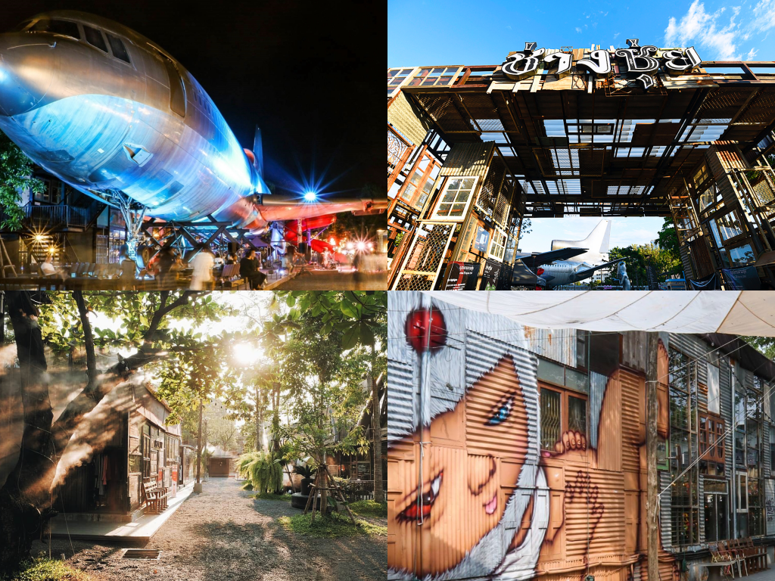

ศูนย์รวมความอาร์ต ผลงานศิลปะ ไอเดียต่างๆ แลนมาร์คในย่านฝั่งธน เป็นแนวคุณลิ้ม สมชัย เจ้าของแบรนด์ Flynow ที่อยากเปลี่ยนพื้นที่ว่างเปล่า ให้เป็นสถานที่ของคนรุ่นใหม่ พื้นที่แห่งความคิดสร้างสรรค์ ความแตกต่าง แบบไร้ขีดจำกัด โดดเด่นไปด้วยเครื่องบินเก่าปลดระวาง ที่เป็นสัญลักษณ์ของช่างชุ่ย ตกแต่งไปด้วยของเก่า ไม้ โครงเหล็ก สังกะสี และอื่นๆ เป็นสถานที่พักผ่อนหย่อนใจ เดินเล่น หาของกิน จิบชา ดื่มกาแฟ อ่านหนังสือ เสพงานศิลป์ ถ่ายรูปเก๋ๆ เซลฟี่รัวๆ เหมาะกับทุกเพศทุกวัย มีงานออกร้าน ตลาดนัดทุกวันหยุดสุดสัปดาห์ มีบาร์ สำหรับคนรักการดื่มเบียร์ และพื้นที่เล่นเกมส์ เกมส์ยิงปืน ชูทบาส และอื่นๆ อีกมากมาย

**📍  ที่อยู่ : 460/8 ถนน สิรินธร แขวงบางพลัด เขตบางพลัด กรุงเทพฯ, 10700  
🕰  เวลาทำการ : เปิดบริการทุกวัน เวลา 11.00 – 22.00 น.  
📞   เบอร์โทรศัพท์ : 081-817-2888  
🔗   Facebook :**[**ช่างชุ่ย ChangChui**](https://www.facebook.com/ChangChuiBKK/) **🌎  Website :**[**changchuibangkok.com**](http://www.changchuibangkok.com/?fbclid=IwAR3JxqYfp7R03dM488NCB3-iTuSZl3oka1ILEgr6xBAHCJxEE16ro51zHLk)

**แผนที่ Google Map ช่างชุ่ย :**



**ตลาดน้ำตลิ่งชัน**

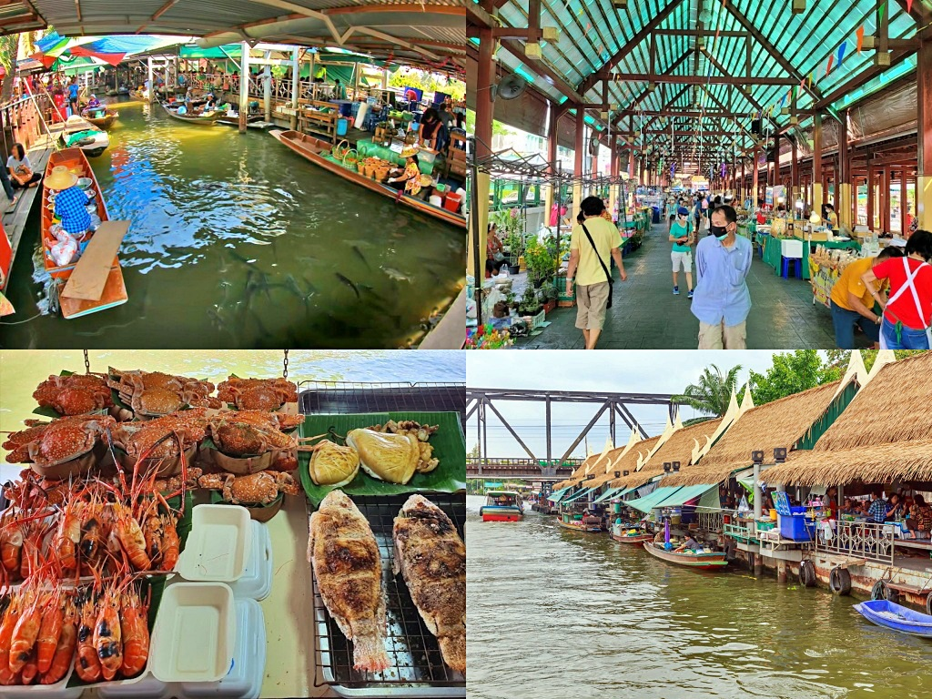

**ตลาดน้ำตลิ่งชัน** ตั้งอยู่บริเวณหน้าสำนักงานตลิ่งชัน มีการก่อตั้งขึ้นเมื่อปี พ.ศ. 2530 ตามโยบายของผู้บริหารกรุงเทพฯ เป็นตลาดน้ำที่มีการจำหน่ายสินค้าทั้งบนบกและบนน้ำ เหล่าพ่อค้าแม่ค้าต่างก็นำสินค้ามาขาย มีสินค้ามากมาย อาทิ อาหารพร้อมทาน ผักผลไม้ เสื้อผ้า ของที่ระลึก ของฝาก ต้นไม้ และอื่นๆ ของกินหลากหลาย กุ้งเผา ส้มตำ ขนมถ้วย ข้าวเหนียวมะม่วง ขนมไทยลูกชิ้นทอด หมูสะเต๊ะ ขนมเบื้อง และอีกมากมาย บอกเลยว่ามีพุงแตก มีจุดให้นั่งทานเป็นเรือนแพลอยน้ำ วันหยุดเสาร์-อาทิตย์มาเดินเล่นชิลๆ มาช่วยอุดหนุนพ่อค้าแม่ค้ากันได้ แถมที่นี่ยังมีเรือทัวร์ นั่งเรือชมคลองตลิ่งชัน ชมวิถีชีวิตของชาวตลิ่งชันสองฝั่งคลองอีกด้วย

**📍  ที่อยู่ : ถนนชักพระ แขวงคลองชักพระ เขตตลิ่งชัน กรุงเทพฯ, 10170  
🕰  เวลาทำการ : เปิดบริการเฉพาะวันเสาร์-อาทิตย์ เวลา 07.30 น. – 16.00 น.  
📞   เบอร์โทรศัพท์ : 087-694-3219  
🔗   Facebook :**[**ตลาดน้ำตลิ่งชัน**](https://www.facebook.com/profile.php?id=100057377952144)

**แผนที่ Google Map ตลาดน้ำตลิ่งชัน :**



**ตลาดน้ำคลองลัดมะยม**

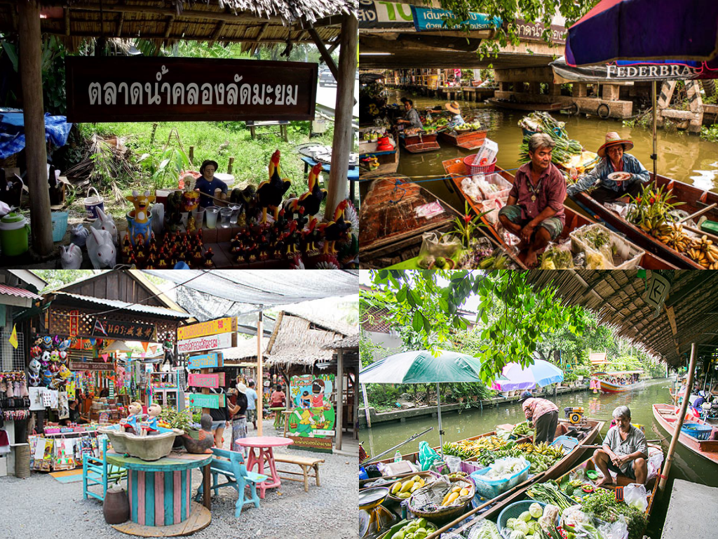

**ตลาดน้ำคลองลัดมะยม** ตลาดน้ำที่เกิดจากการรวมตัวของชาวบ้านชุนชนคลองลัดมะยม ตั้งอยู่ในเขตตลิ่งชัน กรุงเทพมหานคร นี่เองจ้าา เป็นการรวมตัวกันเพื่ออนุรักษ์ลำคลองและวิถีชีวิตของชาวบ้านแถวนั้น จนทำให้เกิดเป็นตลาดน้ำเล็กๆ ที่เต็มไปด้วยสินค้าที่ผลิตในชุมชน ผัก ผลไม้ เต็มไปด้วยของกินทั้งของคาวและของหวาน อาทิเช่น ปลาเผา ซีฟู้ดเผา ก๋วยเตี๋ยว ขนมเบื้อง ข้าวเกรียบว่าว หมูสะเต๊ะ ผัดไทย ไก่ย่าง ทอดมัน ลูกชิ้น ลูกชุบ และอื่นๆ อีกมากมาย รวมถึงของที่ระลึกต่างๆ ในราคาเป็นกันเอง มีบริการเรือแจว นั่งเรือชมวิถีชีวิต ชมสวนกล้วยไม้ เพียงคนละ 20 บาท หากใครไม่รู้จะไปไหน เสาร์-อาทิตย์นี้ แนะนำให้เที่ยวคลาดน้ำคลองลัดมะยมได้เลยจ้า สายกินไม่ควรพลาด รับรองว่า พุงกาง อิ่มแบบแน่นๆ เพราะของกินเยอะมากกก

**📍  ที่อยู่ : ถนน บางระมาด แขวงบางระมาด เขตตลิ่งชัน กรุงเทพฯ, 10170  
🕰  เวลาทำการ : เปิดบริการเฉพาะวันศุกร์, เสาร์ และอาทิตย์ และวันหยุดราชการ เวลา 8.00 น. – 17.00 น.  
📞   เบอร์โทรศัพท์ : 02-422-4270  
🔗   Facebook :**[**ตลาดน้ำคลองลัดมะยม – Ladmayom Floating Market**](https://www.facebook.com/taladnamkhlongladmayom/)

**แผนที่ Google Map ตลาดน้ำคลองลัดมะยม :**



**ไอคอนสยาม**

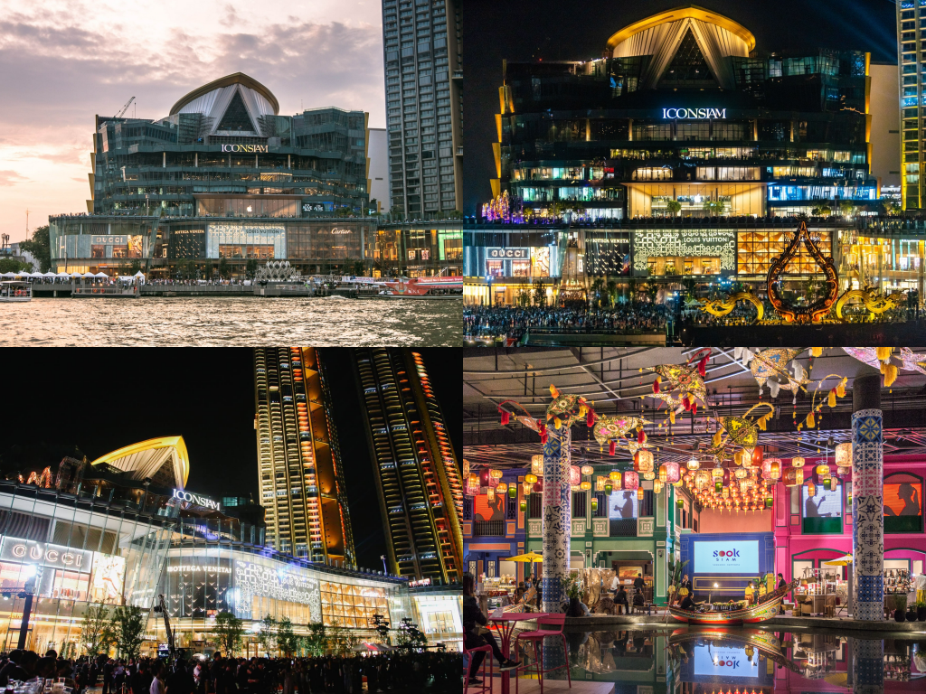

**ไอคอนสยาม** โครงการพัฒนาพื้นที่เชิงพาณิชย์​ ริมแม่น้ำเจ้าพระยา ในพื้นที่แขวงคลองต้นไทร เขตคลองสาน กรุงเทพฯ ในโครงการประกอบไปด้วย ศูนย์การค้าขนาดใหญ่จำนวน 2 อาคาร เชื่อมกัน มีพื้นที่มาก รองจากเซ็นทรัลเวสต์เกต และอาคารชุด เพื่อการพักอาศัย เป็นโรงแรม และคอนโดที่เชื่อมกับห้างสรรพสินค้า มีพิพิธภัณฑ์ลอยน้ำแห่งแรกของประเทศไทย เรือสำเภาศรีมหาสมุทร จำลองเป็นเรือสำเภาจีนโบราณ สำหรับห้างสรรพสินค้า แบ่งออกเป็น 2 อาคาร คือ ไอคอนสยาม และไอคอนลักซ์ ตัวอาคารถูกออกแบบโดยได้แรงบันดาลใจจากกระทง บายศรี และสไบ ภายในมี Apple Store แห่งแรกในไทย, สยามทาคาชิมาย่า ห้างญี่ปุ่นในกลุ่มทาคาชิมาย่าสาขาแรกในไทย, ไอคอน ซีเนคอนิค โรงภาพยนตร์ในเครือเมเจอร์ ซีนีเพล็กซ์, ไอคอน บาย ฟิตเนส เฟิร์สท์ Fitness First ฟิตเนสสาขาใหญ่ที่สุดในทวีปเอเชีย และอื่นๆ อีกมากมาย อีกทั้งยังมีลานกิจกรรมริเวอร์พาร์ค ทางเดินริมแม่น้ำและลานกิจกรรม และไอคอนสยามพาร์ค สวนลอยฟ้าและจุดชมวิวแม่น้ำเจ้าพระยา คุณสามารถไปเดินเล่น ช็อปปิ้ง หาของกิน และถ่ายรูปเก๋ๆ ริมแม่น้ำ รับรองว่าดี

**📍  ที่อยู่ : 299 ถนน เจริญนคร แขวงคลองต้นไทร เขตคลองสาน กรุงเทพฯ, 10600  
🕰  เวลาทำการ : เปิดบริการทุกวัน เวลา 10.00 – 21.00 น.  
📞   เบอร์โทรศัพท์ : 02-495-7080  
🔗   Facebook :**[**ICONSIAM**](https://th-th.facebook.com/ICONSIAM/) **🌎  Website :**[**iconsiam.com**](https://www.iconsiam.com/)

**แผนที่ Google Map ไอคอนสยาม :**



**มหานคร สกายวอล์ค**

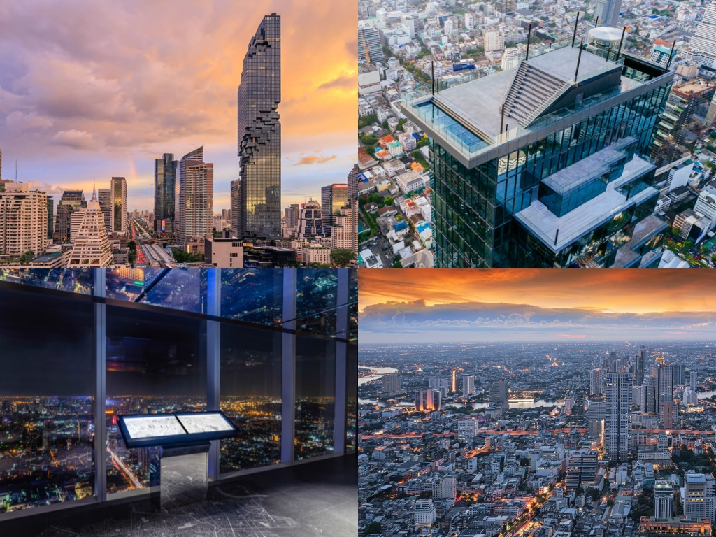

ชมวิวกรุงเทพมหานครแบบ 360 องศา บนตึกคิงเพาเวอร์ มหานคร อาคารที่สูงที่สุดในประเทศไทย ด้วยความสูง 314 เมตร แวะชมวิวภายในอาคารกันก่อนที่ชั้น 74 โดยเข้าสู่โถงชมวิวอันกว้างขวาง มองเห็นกรุงเทพฯ แบบมุมกว้าง ขึ้นลิฟต์แก้วไฮโดรลิกที่ชั้น 75 เพื่อขึ้นสู่รูฟท็อป ชั้นที่ 78 สัมผัสประสบการณ์พื้นกระจกลอยฟ้า ที่สามารถมองเห็นวิวมุมสูงในแนวดิ่ง ให้คุณได้ตื่นเต้นเร้าใจเดินบนพื้นกระจก พร้อมเก็บภาพความประทับใจ เสร็จแล้วนั่งจิบเครื่องดื่มและของว่างกันแบบชิลล์ๆ ที่มหานครสกายบาร์กันได้ แนะนำให้ไปตอนกลางคืน จะเห็นมหานครที่เต็มไปด้วยแสงไฟ คือสวยมาก หรือใครที่ต้องการถ่ายรูป ควรไปช่วงกลางวันจ้าา ส่วนราคาบัตรเข้าชม ราคาวันธรรมดากับวันเสาร์-อาทิตย์ จะไม่เท่ากันนะ

**ค่าเข้าชม มหานคร สกายวอล์ค**

**วันจันทร์-ศุกร์**

* ผู้ใหญ่ 530 บาท
* เด็ก อายุ 3-15 ปี 250 บาท
* ผู้สูงอายุ 60 ปีขึ้นไป 250 บาท

**วันเสาร์-อาทิตย์**

* ผู้ใหญ่ 880 บาท
* เด็ก อายุ 3-15 ปี 250 บาท
* ผู้สูงอายุ 60 ปีขึ้นไป 250 บาท

**🎫   จองตั๋วล่วงหน้าราคาพิเศษ ผ่าน Klook คลิ๊ก**

[](http://affiliate.klook.com/redirect?aid=14880&aff_adid=568442&k_site=https%3A%2F%2Fwww.klook.com%2Fth%2Factivity%2F16870-king-power-mahanakhon-skywalk-ticket-bangkok%2F)**ใช้โค้ดส่วนลด CHECKICHILL12 ลด 12% สูงสุด 500 บาท ขั้นต่ำ 2,500 บาท**

**📍  ที่อยู่ : 114/1 ถนน นราธิวาสราชนครินทร์ แขวงสีลม เขตบางรัก กรุงเทพฯ, 10500  
🕰  เวลาทำการ : เปิดบริการทุกวัน เวลา 10.00 – 21.00 น.  
📞   เบอร์โทรศัพท์ : 02-677-8721  
🔗   Facebook :**[**King Power Mahanakhon**](https://www.facebook.com/KingPowerMahanakhon/) **🌎  Website :**[**kingpowermahanakhon.co.th/skywalk**](https://kingpowermahanakhon.co.th/th/skywalk-th/)

**แผนที่ Google Map ตึกคิงเพาเวอร์ มหานคร :**



**บ้านโซวเฮงไถ่**

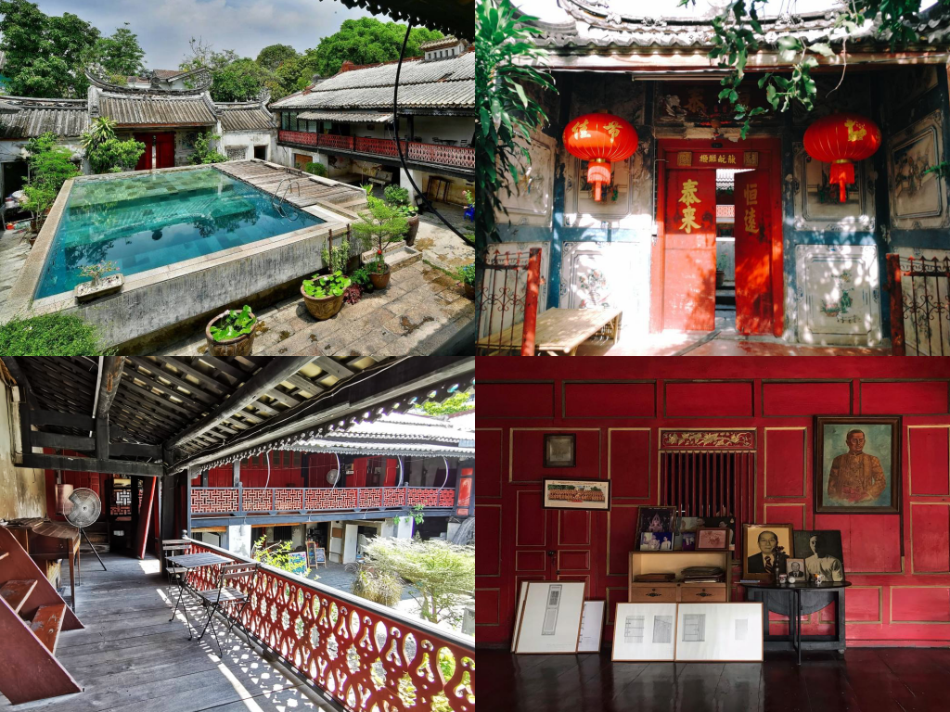

**บ้านโซวเฮงไถ่** เป็นคฤหาสน์สถาปัตยกรรมจีนโบราณ แบบ “สี่เรือน ล้อม ลาน” ตั้งอยู่บริเวณตลาดน้อย เขตสัมพันธ์วงศ์ กรุงเทพมหานคร คฤหาสน์หลังนี้ เป็นของพระอภัยวานิช  (เจ้าสัวจาด) นายอากรรังนก ชาวจีนฮกเกี้ยน เชื่อว่า สร้างขึ้นในสมัยกรุงรัตนโกสินทร์ตอนต้น ราวๆ ปี พ.ศ. 2340 ปัจจุบัน มีอายุถึง 222 ปีแล้ว  อยู่ในความดูแลของทายามรุ่นที่ 8 ของพระอภัยวานิช ตระกูลโปษยะจินดา คุณดวงตะวัน และลูก 3 คน คุณภู่ศักดิ์, จริยา และเสริมศักดิ์ โปษยะจินดา ที่ยังคงอนุรักษ์บ้านหลังนี้เอาไว้ เพื่อเป็นหลักฐานทางประวัติศาสตร์ที่สำคัญแก่ชุมชน ส่วนลานกลางบ้าน เป็นสระน้ำสำหรับฝึกดำน้ำ ภายในมีคาเฟ่และร้านอาหาร สามารถเข้าไปนั่งจิบกาแฟ ถ่ายรูปเก๋ๆ ทานอาหารอร่อย หรือจะเรียนดำน้ำก็ได้นะ

**📍  ที่อยู่ : 282 ซอยดวงตะวัน แขวงตลาดน้อย เขตสัมพันธ์วงศ์ กรุงเทพฯ, 10100  
🕰  เวลาทำการ : เปิดบริการ วันอังคาร-อาทิตย์ เวลา 09.00 – 18.00 น. (ปิดทุกวันจันทร์)  
📞   เบอร์โทรศัพท์ : 081-752-6775  
🔗   Facebook :**[**โซว เฮง ไถ่ So Heng Tai**](https://www.facebook.com/Sohengtai/)

**แผนที่ Google Map บ้านโซวเฮงไถ่ :**

สุดสัปดาห์นี้ ใครไม่รู้จะไปเที่ยวไหน แนะนำเที่ยวในกรุงเทพฯ นี่แหละจ้า ไม่ใกล้ไม่ไกล ไปไหนมาไหนสะดวก จะขับรถ ขึ้นรถไฟฟ้า นั่งรถเมล์ เที่ยวแบบชิลล์ๆ สบายๆ ช่วงเสาร์-อาทิตย์ ชวนเพื่อน ชวนแฟน ออกไปเที่ยว ผ่อนคลาย ช็อปปิ้ง ทานข้าว กินขนม หรือจะถ่ายรูปเก๋ๆ ก็ดีไปหมด หากต้องการความสงบ ก็เข้าวัด ทำบุญ ไหว้พระ สุขอุรา สบายใจ ช่วยลดความเครียดจากการทำงาน การเรียน ไปในตัว ดีเนอะ